Český úřad zeměměřický a katastrální

Návod

pro SPRÁVU GEODETICKÝCH ZÁKLADŮ

ČESKÉ REPUBLIKY

Praha 2015

Zpracoval: Zeměměřický úřad

Schválil: Ing. Karel Štencel, místopředseda ČÚZK

dne 21.9.2015 č.j.: ČÚZK-10867/2015-22

Vydal: Český úřad zeměměřický a katastrální (ČÚZK)

**ISBN 978-80-86918-86-0**

**OBSAH**

1 ÚVODNÍ USTANOVENÍ 5

1.1 PŘEDMĚT A ÚČEL NÁVODU 5

1.2 GEODETICKÉ ZÁKLADY A JEJICH SPRÁVA 5

2 BODOVÁ POLE A GEODETICKÉ SÍTĚ 5

2.1 ROZDĚLENÍ BODOVÝCH POLÍ 5

2.2 ROZDĚLENÍ GEODETICKÝCH SÍTÍ 6

3 SPRÁVA GEODETICKÝCH ZÁKLADŮ 6

4 SPRÁVA GEODETICKÝCH REFERENČNÍCH SYSTÉMŮ 6

4.1 GEODETICKÉ REFERENČNÍ SYSTÉMY 6

4.2 TRANSFORMAČNÍ VZTAHY 7

4.3 ZEMĚPISNÉ SOUSTAVY SOUŘADNICOVÝCH SÍTÍ 8

5 VEDENÍ AGEND PŘI SPRÁVĚ GEODETICKÝCH ZÁKLADŮ 9

5.1 OZNÁMENÍ O PROVÁDĚNÍ PRACÍ V GEODETICKÝCH ZÁKLADECH 9

5.2 ROZHODNUTÍ O UMÍSTĚNÍ ZNAČKY Bodu GEODETICKÝCH ZÁKLADů 9

5.3 OZNÁMENÍ O EXISTENCI UMÍSTĚNÍ ZNAČKY Bodu GEODETICKÝCH ZÁKLADů 10

5.4 PŘEMÍSTĚNÍ NEBO ODSTRANÉNÍ BODŮ GEODETICKÝCH ZÁKLADŮ 10

5.5 CHRÁNĚNÉ ÚZEMÍ 10

5.6 PORUŠENÍ POŘADKU NA ÚSEKU ZEMĚMĚŘICTVÍ 11

6 SPRÁVA SÍTĚ PERMANENTNÍCH STANIC GNSS ČESKÉ REPUBLIKY (CZEPOS) 12

6.1 PERMANENTNÍ STANICE 12

6.2 SOFTWAROVÉ A HARDWAROVÉ KOMPONENTY 14

6.3 SLUŽBY A PRODUKTY 15

6.4 ZAJIŠTĚNÍ PROVOZU 16

7 ÚDRŽBA A OBNOVA BODOVÝCH POLÍ 17

7.1 VŠEOBECNÉ PODMÍNKY 17

7.2 Základní polohové bodové pole 18

7.3 Základní výškové bodové pole 19

7.4 Základní TÍhové bodové pole 21

8 VEDENÍ DATABÁZE BODOVÝCH POLÍ A DOKUMENTAČNÍCH FONDŮ GEODETICKÝCH ZÁKLADŮ 22

8.1 OBSAH DATABÁZE BODOVÝCH POLÍ 22

8.2 Evidenční jednotky, čísla a označení bodů v DBP 23

8.3 Souřadnice, výšky a tíhová zrychlení v DBP 25

8.4 Publikace databáze bodových polí na internetu 25

8.5 ZAJIŠTĚNÍ PROVOZU 26

8.6 DOKUMENTAČNÍ FONDY GEODETICKÝCH ZÁKLADŮ 27

9 SLEDOVÁNÍ PROSTOROVÝCH CHARAKTERISTIK REFERENČNÍCH RÁMCŮ 27

9.1 Opakovaná měření v Základní geodynamické síti ČR 28

9.2 Opakovaná měření v síti CZEPOS 28

9.3 Opakovaná měření zvláštních nivelačních sítí a speciálních gravimetrických sítí 29

10 MEZINÁRODNÍ SPOLUPRÁCE PŘI SPRÁVĚ GEODETICKÝCH ZÁKLADŮ 29

10.1 Napojení národních referenčních rámců na mezinárodní referenční GEODETICKÉ rámce 29

10.2 Uplatňování mezinárodních standardů v geodetických základech 30

10.3 VÝMĚNA DAT SE SOUSEDNÍMI STÁTY 30

11 ZÁVĚREČNÁ USTANOVENÍ 30

11.1 NAVAZUJÍCÍ PŘEDPISY 30

11.2 ZRUŠENÉ PŘEDPISY 31

11.3 ÚČINNOST NÁVODU 31

12 SENAM ZKRATEK 32

# ÚVODNÍ USTANOVENÍ

## PŘEDMĚT A ÚČEL NÁVODU

### Návod podrobněji vymezuje předmět a obsah správy geodetických základů ČR (dále jen „geodetické základy“) a s ní spojené činnosti včetně mezinárodní spolupráce při správě mezinárodních geodetických referenčních rámců.

### Podle Návodu postupuje správce geodetických základů při jejich budování, obnově a údržbě a při poskytování služeb souvisejících s jejich správou a využíváním.

### Správu geodetických základů vykonává Zeměměřický úřad (ZÚ) [1]).

## GEODETICKÉ ZÁKLADY A JEJICH SPRÁVA

### Geodetické základy [2]) slouží k jednoznačné prostorové a časové lokalizaci prostorových informací v závazných geodetických referenčních systémech s definovanou přesností a jsou souborem zařízení, technických parametrů geodetických referenčních systémů, katalogových dat a matematických vztahů a konstant, kde soubor zařízení tvoří zejména základní bodová pole, popřípadě z nich vytvořené soubory geodetických bodů účelově sestavených do geodetických sítí.

### Správa geodetických základů zahrnuje jejich údržbu a rozvoj, včetně údržby s nimi souvisejících údajů, služeb a produktů nezbytných pro jednotnou prostorovou a časovou lokalizaci fyzicko-geografických objektů a jevů na území ČR, což vytváří základní předpoklady pro standardizaci státních mapových děl závazných na území státu [3]) a pro zajištění interoperability územně orientovaných informačních systémů veřejné správy včetně mezinárodních vazeb a souvislostí.

# BODOVÁ POLE A GEODETICKÉ SÍTĚ

## ROZDĚLENÍ BODOVÝCH POLÍ

### Soubory geodetických bodů vytvářejí bodová pole, která se podle účelu dělí na polohové, výškové a tíhové pole [4]). Správě geodetických základů podléhají základní bodová pole (polohové, výškové a tíhové).

Tabulka rozdělení bodových polí tvoří přílohu č. 1 tohoto návodu.

## ROZDĚLENÍ GEODETICKÝCH SÍTÍ

### Roztřídění geodetických bodů do geodetických sítí umožňuje vytvářet soubory geodetických bodů, které dle účelu příslušné geodetické sítě mají dány společné kvalitativní vlastnosti a vazby mezi sebou, jakož i vazby k ostatním geodetickým bodům.

### Geodetické sítě se dělí na prostorové, polohové, astronomicko-geodetické, výškové, tíhové a geodynamické. Sítí zvláštního významu je Síť permanentních stanic GNSS ČR (dále jen „CZEPOS“). Tabulka s rozdělením geodetických sítí spolu s CZEPOS tvoří přílohu č. 2 tohoto návodu.

# SPRÁVA GEODETICKÝCH ZÁKLADŮ

Obsahem správy geodetických základů je:

* správa a rozvoj základních bodových polí, jejichž předmět a rozsah, jakož i základní technické charakteristiky bodů základních bodových polí, jsou stanoveny zeměměřickou vyhláškou [5]);
* správa a rozvoj vybraných geodetických referenčních systémů včetně zpřesňování jejich realizací,
* vedení agend při správě geodetických základů,
* správa a rozvoj CZEPOS,
* vedení databáze bodových polí a dokumentačních fondů geodetických základů.

Při výkonu správy geodetických základů věnuje ZÚ zvýšenou pozornost:

* bodům základních bodových polí, které jsou součástí definic mezinárodních geodetických referenčních rámců,
* určování prostorových charakteristik geodetických základů ČR a sledování jejich změn v čase,
* rozvoji služeb pro efektivní uplatnění geodetických základů ČR ve veřejné správě,
* mezinárodní spolupráci a uplatňování mezinárodních standardů.

# SPRÁVA GEODETICKÝCH REFERENČNÍCH SYSTÉMŮ

## GEODETICKÉ REFERENČNÍ SYSTÉMY

### Geodetický referenční systém je souřadnicový, výškový nebo tíhový systém jednoznačně definovaný pro zeměměřické činnosti v ČR.

### Geodetické referenční systémy závazné na území ČR (používané ve veřejném zájmu a pro účely obrany a krizového řízení) stanovuje vláda nařízením [6]).

### Při správě geodetických základů se používají tyto geodetické referenční systémy, resp. jejich realizace:

* Evropský terestrický referenční systém (ETRS) v epoše 1989.0, realizace ETRF2000 (dále jen ETRS89),
* Souřadnicový systém Jednotné trigonometrické sítě katastrální (S-JTSK),
* Výškový systém baltský - po vyrovnání (Bpv),
* Tíhový systém 1995 (S-Gr95), realizace 2010.

### Popis a parametry používaných referenčních systémů jsou uvedeny v přílohách č. 3a až 3d tohoto návodu.

## TRANSFORMAČNÍ VZTAHY

### Pro činnosti v ostatních geodetických referenčních systémech nebo při měřických pracích v dříve používaných geodetických referenčních systémech, při vedení geografických informačních systémů a pro účely mezinárodní spolupráce ZÚ zpracovává a aktuálně vede transformační a převodní vztahy a jejich parametry i mezi dalšími geodetickými referenčními systémy a vztažnými geodetickými plochami.

### K transformacím mezi vybranými geodetickými referenčními systémy jsou určené transformační vztahy implementovány v transformační službě WCTS publikované na Geoportálu ČÚZK a v transformačním programu ETJTZÚ. Uvedené aplikace zahrnují zejména transformační vztahy mezi geodetickými referenčními systémy:

* S-JTSK,
* ETRS89 včetně souřadnicových systémů [7]), které vznikly jeho zobrazením do roviny pomocí:
  + Lambertova azimutálního stejnoplochého zobrazení [8]) (dále jen ETRS89‑LAEA),
  + Lambertova konformního kuželového zobrazení [9]) (dále jen ETRS89‑LCC),
  + příčného Mercatorova zobrazení [10]) (dále jen ETRS89-TMzn), pro ČR v poledníkových zónách 33 (dále jen ETRS89-TM33) a 34 (dále jen ETRS89‑TM34),
* Bpv,
* Evropským výškovým referenčním systémem v realizaci EVRF07 (dále jen EVRS).

### ZÚ dále definuje transformační vztahy a provádí transformace z/do dalších, zejména na území ČR dříve užívaných, geodetických referenčních systémů. Jde zejména o:

* Výškový systém Jadranský (Jadran),
* starší realizace S−Gr95.

### Pro usnadnění přechodu mezi ETRS89 a S-JTSK na území ČR byla pro práce v katastru nemovitostí vyvinuta zpřesněná globální transformace, jejíž přesnost je dána střední souřadnicovou chybou mxy = 0,025 m resp. střední polohovou chybou mp = 0,035 m.

### Zpřesněná globální transformace je realizována přechodem přes nově definovaný souřadnicový systém s pracovním označením S‑JTSK/05 pomocí matematických vzorců a s využitím převodních tabulek mezi tímto systémem a S-JTSK. Převodními tabulkami je řešen průběh lokálních deformací S-JTSK.

Zpřesněná globální transformace mezi ETRS89 a S-JTSK je implementována v transformačních službách uvedených v odstavci 4.2.2. Její metodika, jednotlivé verze převodních tabulek a model kvazigeoidu jsou zveřejněny na internetových stránkách ČÚZK.

ZÚ spravuje převodní tabulky ve spolupráci s VÚGTK, v.v.i., ČÚZK a v případě potřeby prací na ZhB i s KÚ.

### Pro práce v ZPBP nelze zpřesněnou globální transformaci mezi ETRS89 a S‑JTSK použít a transformace se provede pomocí místních transformačních parametrů vypočtených na základě volby identických bodů.

### K přechodu mezi elipsoidickými výškami v systému ETRS89 a nadmořskými výškami v systému Bpv je pro území ČR definován model kvazigeoidu CR-2005, jehož přesnost je dána střední chybou mH = 0,03 m. Kvazigeoid CR-2005 je publikován na webových stránkách ČÚZK a určen zejména pro potřeby zpřesněné globální transformace mezi ETRS89 a S-JTSK.

ZÚ ve spolupráci s VÚGTK, v.v.i., aktuálně zpracovává podrobný model gravimetrického kvazigeoidu QGZÚ. Kvazigeoid QGZÚ je publikován na Geoportálu ČÚZK a je určen zejména k provádění místních transformací v jednotlivých lokalitách příslušných výdejním jednotkám. Přesnost kvazigeoidu QGZÚ je pro vnitrozemí ČR dána střední chybou mH = 0,01 m, která v příhraničních oblastech může nabývat hodnot vyšších. Aktuální přesnost QGZÚ je publikována na Geoportálu ČÚZK.

## ZEMĚPISNÉ SOUSTAVY SOUŘADNICOVÝCH SÍTÍ

### Směrnice INSPIRE stanovuje v rámci tématu Zeměpisné soustavy souřadnicových sítí vytváření harmonizovaných souřadnicových sítí s víceúrovňovým rozlišením, normalizovanou polohou a velikostí buněk, kde buňkou souřadnicové sítě se rozumí buňka vymezená křivkami souřadnicové sítě.

### Souřadnicová síť se definuje jako síť složená ze dvou nebo více souborů křivek, které se vzájemně algoritmicky kříží a spojují místa se stejnými souřadnicemi.

### ZÚ zpracovává a v rámci Geoportálu ČÚZK publikuje zejména tyto zeměpisné soustavy souřadnicových sítí:

* souřadnicovou síť Grid_ETRS89-LAEA, která je sestrojena v  ETRS89-LAEA,
* souřadnicovou síť Grid_ETRS89-GRS80, která je sestrojena v ETRS89 jako obraz poledníků a rovnoběžek elipsoidu GRS80 bez vyjádření výšek a rozděluje zobrazované území na pásma vymezená poledníky a na zóny vymezené rovnoběžkami.

### Podrobné definice zeměpisných soustav souřadnicových referenčních sítí jsou publikovány na Geoportálu ČÚZK.

# VEDENÍ AGEND PŘI SPRÁVĚ GEODETICKÝCH ZÁKLADŮ

Agendy při správě geodetických základů, jejichž vedení má charakter správních činností, plní především funkce k ochraně měřických značek bodů základních bodových polí včetně signalizačních a ochranných zařízení bodu základních bodových polí (dále jen „značka bodu geodetických základů“). Patří do nich:

* rozhodování o umístění, přemístění nebo odstranění značek bodů geodetických základů (včetně jejich signalizačních a ochranných zařízení),
* vymezení a vyhlášení chráněného území k ochraně značky bodu geodetických základů (dále jen chráněné území),
* projednání porušení pořádku na úseku zeměměřictví v případě zničení, poškození nebo neoprávněného přemístění značky bodu geodetických základů nebo porušení povinností stanovených pro chráněné území.

Tyto povinnosti vymezují ustanovení obecně závazných předpisů[11]), [12]) a [13]).

## OZNÁMENÍ O PROVÁDĚNÍ PRACÍ V GEODETICKÝCH ZÁKLADECH

### Provádění činností při údržbě a obnově bodů geodetických základů v terénu oznámí ZÚ veřejnou vyhláškou. Vzor vyhlášky je uveden v příloze č. 5.

### Vyhláška obsahuje sdělení vlastníkům nemovitostí o tom, že na jejich nemovitosti budou v nezbytném rozsahu vstupovat pracovníci ZÚ, dále sdělení, kdy budou práce prováděny, a žádost o součinnost vlastníků v případě takové potřeby.

### Veřejnou vyhlášku zasílá ZÚ na příslušný obecní úřad k uveřejnění nejméně 1 měsíc před zahájením prací v terénu.

## ROZHODNUTÍ O UMÍSTĚNÍ ZNAČKY Bodu GEODETICKÝCH ZÁKLADů

### Zřízení nové značky nebo přemístění značky bodu geodetických základů projedná ZÚ předem s vlastníkem nemovitosti. Pro účely dokumentace se vyhotoví Rozhodnutí o umístění značky geodetického bodu (dále jen „Rozhodnutí“). Vzor Rozhodnutí je uveden v příloze č. 6.

### Rozhodnutí obsahuje lokalizaci nemovitosti, na které byla značka bodu geodetických základů zřízena, odůvodnění zřízení značky bodu geodetických základů, práva a povinnosti vlastníka nemovitosti a správce značky bodu geodetických základů a poučení o odvolání k rozhodnutí o umístění značky bodu geodetických základů, lokalizační náčrt umístění značky bodu geodetických základů v terénu a druh značky bodu geodetických základů.

## OZNÁMENÍ O EXISTENCI UMÍSTĚNÍ ZNAČKY Bodu GEODETICKÝCH ZÁKLADů

### Je-li třeba upozornit vlastníka nemovitosti na existenci již dříve osazené značky bodu geodetických základů, ZÚ vyhotoví a vlastníku nemovitosti předá Oznámení o existenci umístění značky geodetického bodu (dále jen „Oznámení“). Jedná se zejména o případy dříve zřízených měřických značek bodů geodetických základů včetně jejich ochranných a signalizačních zařízení, u kterých pro vlastníka nemovitosti nebyla vyhotovena dokumentace o zřízení bodu, nebo byla vyhotovena pro tehdejšího uživatele nemovitosti (např. JZD), který však již neexistuje. Vzor Oznámení je uvedený v příloze č. 7.

### Oznámení obsahuje lokalizaci dotčené nemovitosti, odůvodnění veřejného zájmu na umístění značky bodu geodetických základů, poučení o nezbytné ochraně značky bodu geodetických základů, právech vlastníka nemovitosti a správce značky bodu geodetických základů, lokalizační náčrt umístění značky bodu geodetických základů v terénu a schematický náčrt druhu značky bodu geodetických základů.

## PŘEMÍSTĚNÍ NEBO ODSTRANĚNÍ BODŮ GEODETICKÝCH ZÁKLADŮ

### ZÚ rozhoduje o přemístění nebo odstranění měřických značek bodů geodetických základů na základě žádostí fyzických nebo právnických osob v případech oprávněného zájmu žadatele.

### ZÚ vyřizuje žádosti do 30 dnů od jejich doručení.

### Pověření zaměstnanci ZÚ posoudí žádost z hlediska hodnoty a důležitosti bodu geodetických základů a rozhodnou o povolení či zamítnutí žádosti.

### V případě povolení žádosti se stanovuje za uvedený úkon náhrada, jejíž výše se určuje dle stanovených cen za zřizování značek bodů geodetických základů vedených ZÚ.

### Ve výjimečných případech lze povolit zrušení méně významných bodů geodetických základů bez náhrady, za podmínky, že vlastník nemovitosti se písemně zaváže, že povolí stabilizaci nového bodu geodetických základů na své nemovitosti, pokud ZÚ o instalaci bodu geodetických základů na této nemovitosti rozhodne, a to v období nejpozději do 10 let od zrušení bodu geodetických základů.

## CHRÁNĚNÉ ÚZEMÍ

### U zvláště významných bodů geodetických základů může ZÚ navrhnout zřízení chráněného území pro potřeby ochrany měřické značky [14]).

### Návrh na vyhlášení chráněného území zpracovává ZÚ a postupuje ho k rozhodnutí územně příslušnému stavebnímu úřadu.

### Po vyhlášení chráněného území ohlásí ZÚ tuto skutečnost územně příslušnému katastrálnímu úřadu za účelem zápisu změny údajů o typu a způsobu ochrany nemovitosti do katastru nemovitostí [15]).

### V chráněném území nesmí být prováděna činnost, jež by mohla ohrozit značku bodu geodetických základů nebo ztížit její využívání.

### Chráněné území kolem značky bodu geodetických základů se vymezuje zpravidla kruhem o poloměru 150 m. V chráněném území je zejména zakázáno:

* lámání skal, otevírání lomů, štěrkoven, pískoven a hlinišť,
* výstavba komunikací, liniových staveb a inženýrských sítí,
* používání těžkých mechanizačních prostředků,
* jiné činnosti, které by mohly ohrozit neměnnost bodu.

### Obvod chráněného území se v terénu vyznačuje výstražnými tabulkami umístěnými v průsečíku obvodu chráněného území s přístupovými cestami.

## PORUŠENÍ POŘÁDKU NA ÚSEKU ZEMĚMĚŘICTVÍ

### Porušení pořádku na úseku zeměměřictví (dále jen „porušení pořádku“) je upraveno v § 17a až § 17c zákona o zeměměřictví buď jako přestupek, nebo jako jiný správní delikt.

### Pro řízení o porušení pořádku platí ustanovení správního řádu, a pokud se jedná o přestupek, také ustanovení zákona č. 200/1990 Sb., o přestupcích, ve znění pozdějších předpisů. Za poškození je považováno i znemožnění využívání značky bodu geodetických základů, tj. způsobení její neupotřebitelnosti.

### Podnětem pro zahájení řízení je zjištění učiněné zaměstnanci ZÚ, nebo je ZÚ oznámeno katastrálním úřadem, jiným správním orgánem, organizací, občanem nebo je věc postoupena ZÚ orgánem činným v trestním řízení. Posuzují se také hlášení o závadách na bodech základních bodových polí doručená e-mailem (odstavec 8.4.7).

### Zahájení správního řízení se navrhuje po posouzení škody podle jejího rozsahu, druhu a významu poškozeného geodetického bodu a celkové povahy věci. Podkladem pro takové posouzení je Zápis o poškození (zničení) geodetického bodu v příloze č. 8.

### Předepsání náhrady škody bez zahájení řízení se provede pouze tehdy, je-li pachatel znám, uznává svou vinu a je ochoten škodu uhradit. V tom případě se postupuje podle odstavce 5.4.

### Na základě zjištěných skutečností v průběhu řízení je za prokázané porušení pořádku navržena sankce (pokuta) nebo navrženo jiné opatření, přičemž výše sankce se stanoví podle zeměměřického zákona[16]).

### Řízení vede a projednává pověřený zaměstnanec ZÚ. Návrh rozhodnutí o uložení sankce za porušení pořádku na úseku zeměměřictví nebo uložení jiného opatření účastníku řízení schvaluje ředitel ZÚ.

# SPRÁVA SÍTĚ PERMANENTNÍCH STANIC GNSS ČESKÉ REPUBLIKY (CZEPOS)

CZEPOS tvoří soubor permanentních stanic GNSS zřízených na území ČR, do kterého jsou v rámci mezinárodní spolupráce připojeny i vybrané permanentní stanice GNSS státních sítí sousedních států.

CZEPOS:

- zprostředkovává prostřednictvím hardwarových a softwarových prostředků a činnosti řídícího centra uživatelům GNSS na celém území ČR včetně příhraničních prostorů služby a produkty pro určení polohy,

- zajišťuje realizaci Evropského terestrického referenčního rámce (ETRF) na území ČR a současně přispívá k realizaci ETRF na území Evropy,

- je integračním nástrojem geodetických základů ČR s evropskými a světovými geodetickými referenčními rámci.

## PERMANENTNÍ STANICE

### Permanentní stanice CZEPOS sestává z antény, přijímače a příslušenství a umožňuje permanentní záznam dat ze signálů GNSS a jejich distribuci do řídícího centra prostřednictvím počítačové sítě.

### Permanentní stanice CZEPOS se zřizují v lokalitě, která vyhovuje podmínce rozmístění stanic na celém území ČR ve vzájemných vzdálenostech přibližně 60 km.

### Permanentní stanice CZEPOS se dělí podle jejich správce na interní, externí a zahraniční.

Interní stanice zřizuje a spravuje ZÚ. Zřizují se na objektech orgánů resortu ČÚZK a VÚGTK, v.v.i. s připojením k resortní síti WAN.

Externí stanice jsou stanice ve správě partnerských subjektů, data z nich jsou do sítě CZEPOS poskytována prostřednictvím Výzkumné a experimentální sítě pro observace GNSS (VESOG), která je ve správě VÚGTK, v.v.i.

Zahraniční stanice jsou do sítě CZEPOS zapojovány po vzájemné dohodě ZÚ a správce státní sítě permanentních stanic sousedního státu.

### Permanentní stanice se v systému CZEPOS označují názvem stanice a identifikátorem složeným ze 4 znaků, z něhož dále vychází označení poskytovaných služeb a produktů. Název stanice je zpravidla totožný s názvem lokality, v níž je stanice umístěna. Identifikátor obsahuje v případě interních stanic na 1. místě znak C, kterým se udává příslušnost stanice k síti CZEPOS, na 2. až 4. místě jsou další znaky, které zpravidla upřesňují danou lokalitu (např. CPAR pro Pardubice, CSVI pro Svitavy apod.). V případě externích stanic a stanic zahraničních se identifikátor přebírá od správce stanice.

### Volba antén a jejich stabilizace

Používají se typy antén umožňující kvalitní příjem signálů GNSS a potlačení efektu vícecestného šíření signálu (multipath). Je-li k danému typu antény dodáván ochranný kryt, stabilizuje se anténa společně s tímto krytem.

Anténa musí před zapojením projít absolutní kalibrací polohy fázového centra (proces kalibrace prováděný na kalibračním robotu).

Anténa se umísťuje na pevnou anténní konstrukci, která se bezpečně ukotví tak, aby byla zajištěna stálost polohy antény. Anténa se umísťuje v místě s maximálním zakrytím horizontu do 5°.

### Volba přijímačů a jejích umístění

Používají se přijímače umožňující permanentní přesná fázová měření GNSS signálů s intervalem záznamu minimálně 1 vteřina na minimálně 2 frekvencích.

Přijímač musí splňovat podmínky pro zapojení do počítačové sítě a vzdálenou správu prostřednictvím této sítě.

Přijímač musí umožňovat distribuci měřených dat do počítačové sítě formou datových paketů odesílaných v časovém intervalu odpovídajícím intervalu záznamu.

Přijímač musí umožňovat zálohování měřených dat a jejich odesílání do počítačové sítě ve formě observačních souborů, přičemž časovou délku observačních souborů lze konfigurovat (obvykle na 30 min. nebo 1 h.).

Pro instalaci přijímače se přednostně volí technologická část budovy (serverovna apod.).

Přijímač se připojuje k počítačové síti se zahrnutím prvku přepěťové ochrany.

Přijímač se připojuje k elektrickému přívodu se samostatným jištěním a samostatnou elektrickou zásuvkou se zahrnutím prvku přepěťové ochrany. Proti výpadku elektrického proudu se přijímač zabezpečuje záložním zdrojem energie.

K přijímači se z rozvaděče přivede samostatné zemnění umožňující připojení bleskojistky. Připojení anténního kabelu k přijímači se provádí se zahrnutím prvku bleskojistky.

### Určení souřadnic a výšek stanic

Souřadnice a výšky stanic jsou vztaženy k referenčnímu bodu stanice, který je definován jako průsečík horní plochy desky anténní konstrukce se svislou osou otvoru vyvrtaného v desce.

Závazné geocentrické souřadnice stanic CZEPOS v sytému ETRS určuje pro ZÚ VÚGTK, v.v.i., na základě výsledků nezávislého monitoringu stability permanentních stanic GNSS, a to na základě zpracování denních řešení časových řad observací GNSS v délce trvání minimálně 6 týdnů, s napojením na stanice Permanentní sítě EUREF (EPN). Tyto souřadnice se určují po zřízení stanice a ověřují se po každé reinstalaci antény.

Geocentrické souřadnice se ověřují průběžně prostřednictvím nezávislého monitoringu stability permanentních stanic GNSS. Nové souřadnice se vyhlašují, pokud rozdíly mezi stávajícími závaznými ověřenými souřadnicemi a souřadnicemi vypočtenými z posledních měření překračují stanovené meze. Mezní rozdíl v poloze (pro vodorovnou vzdálenost) je 5 mm a mezní rozdíl ve výšce je 15 mm.

V případě potřeby se určí zpracováním denních řešení časových řad observací GNSS v délce trvání přibližně jednoho týdne s napojením na okolní stanice CZEPOS předběžné geocentrické souřadnice stanice, které jsou platné do doby určení závazných geocentrických souřadnic.

Souřadnice S-JTSK stanic CZEPOS se určují transformací s výpočtem místních transformačních parametrů s navázáním na okolní body ZPBP.

Nadmořské výšky stanic CZEPOS se určují v kombinaci technologií VPN, obousměrné geometrické nivelace ze středu (měření ve směru tam a zpět), s využitím přesných digitálních nivelačních přístrojů a přesných nivelačních latí (též digitální nivelace) a trigonometrického určení výšek tak, aby relativní přesnost určení převýšení nepřekročila mezní rozdíl 5 mm.

### Názvy stanic a jejich identifikátory, souřadnice a výšky stanic včetně jejich historie, parametry přijímačů, parametry antén včetně kalibračních souborů a další související informace se zveřejňují na internetových stránkách CZEPOS.

## SOFTWAROVÉ A HARDWAROVÉ KOMPONENTY

### K provozu CZEPOS slouží kromě stanic CZEPOS (odstavec 6.1) další hardwarové a softwarové komponenty, zejména pak servery CZEPOS a na nich instalovaný software.

### Servery CZEPOS zahrnují:

* řídící servery zajišťující komunikaci se stanicemi CZEPOS, generování korekčních dat pro poskytování služeb a produktů a provádění kontrol jejich dostupnosti a kvality,
* komunikační a webové servery zajišťující komunikaci s uživateli a poskytování služeb a produktů,
* pomocné servery zajišťující synchronizaci dat a jejich distribuci v rámci CZEPOS i v rámci spolupracujících center.

### Software CZEPOS zahrnuje:

* software GNSS zajišťující komunikaci se stanicemi CZEPOS, generování korekčních dat, komunikaci s uživateli a poskytování služeb a produktů,
* software zajišťující provádění kontrol dostupnosti a kvality služeb a produktů,
* ostatní software zajišťující synchronizaci dat, jejich distribuci v rámci CZEPOS i v rámci spolupracujících center a archivaci dat.

### Komunikace interních stanic CZEPOS s řídícím centrem CZEPOS (odstavec 6.4) probíhá prostřednictvím resortní sítě WAN. Pro zajištění této komunikace jsou příslušné síťové linky zabezpečeny vyhrazením přenosové kapacity QoS (Quality of Service).

### Komunikace externích a zahraničních stanic s řídícím centrem probíhá prostřednictvím internetu. Prostřednictvím internetu jsou současně poskytovány služby a produkty CZEPOS. Prostřednictvím internetu probíhá také síťová komunikace s mezinárodními centry.

## SLUŽBY A PRODUKTY

### Korekční data pro přesné určení polohy pomocí GNSS poskytuje CZEPOS prostřednictvím internetu, jednak formou služeb určených pro měření v reálném čase (metody RTK), jednak formou produktů pro zpracování po měření (postprocessing).

### Služby CZEPOS

### Služby se dělí do kategorií:

* služby kategorie DGPS - korekční data z jednotlivých stanic určená pro přijímače pracující pouze s kódem signálu GNSS,
* služby kategorie RTK - korekční data z jednotlivých stanic určená pro přijímače pracující s kódem i fázovou složkou signálu GNSS,
* služby kategorie VRS pro RTK - korekční data z virtuální referenční stanice určená pro přijímače pracující s kódem i fázovou složkou signálu GNSS.

Služby CZEPOS se poskytují prostřednictvím internetového protokolu NTRIP ve standardním formátu korekcí RTCM, popřípadě i jiném standardním či proprietárním formátu, který přijímače GNSS podporují.

Výčet aktuálně poskytovaných služeb je uveden na internetových stránkách CZEPOS včetně jejich formátů a parametrů nastavení přijímačů GNSS pro připojení k službám.

Přesnost určení geocentrických souřadnic v ETRS89 prostřednictvím služeb je charakterizována v případě DGPS střední souřadnicovou chybou 0,25 m, resp. střední chybou ve výšce 0,5 m, v případě RTK a VRS pro RTK střední souřadnicovou chybou 0,015 m, resp. střední chybou ve výšce 0,05 m. Uvedená přesnost platí pro dvojí nezávislé měření GNSS. Charakteristiky přesnosti jsou podrobně popsány na internetových stránkách CZEPOS.

Dostupnost a kvalita služeb se průběžně monitoruje pomocí k tomu učených aplikací, přičemž výsledky kontrol jsou zveřejňovány na internetových stránkách CZEPOS.

### Produkty CZEPOS

Produkty CZEPOS se dělí do dvou kategorií:

* produkty poskytované z jednotlivé permanentní stanice,
* produkty poskytované z virtuální referenční stanice.

Produkty CZEPOS jsou dostupné ke stažení uživatelům prostřednictvím webové aplikace ve standardním formátu RINEX, popřípadě i jiném formátu podporovaném softwary GNSS.

Výčet aktuálně poskytovaných produktů je uveden na internetových stránkách CZEPOS včetně jejich formátů a postupu jejich stažení.

Přesnost určení geocentrických souřadnic ETRS89 prostřednictvím produktů závisí na užité metodě výpočtu a délce měření; obecně se dosahuje alespoň přesnosti adekvátní přesnosti služeb popsané v odstavci 6.3.2.

Dostupnost a kvalita produktů se průběžně monitoruje pomocí k tomu učených aplikací, přičemž výsledky kontrol jsou zveřejňovány na internetových stránkách CZEPOS.

### Poskytování služeb a produktů CZEPOS se řídí Obchodními podmínkami ZÚ a Ceníkem produktů a výkonů ZÚ, dostupnými na internetových stránkách ZÚ.

## ZAJIŠTĚNÍ PROVOZU

### Provoz CZEPOS zajišťují k tomu určení zaměstnanci ZÚ v rámci řídícího centra CZEPOS (dále administrátoři CZEPOS) v součinnosti s dalšími kompetentními osobami.

### Činnost řídícího centra CZEPOS probíhá v pracovní dny, v době od 8 do 17 hodin. Pro řešení případných problémů uživatelů je dále zajištěna vzdálená správa CZEPOS v rámci služby CZEPOS hotline, a to denně od 8 do 21 hod. Kontakty na administrátory CZEPOS včetně mobilní linky CZEPOS hotline jsou uvedeny na internetových stránkách CZEPOS.

### Správa stanic

Správa stanic zahrnuje zajištění provozu stanic a jejich údržby, aktualizace firmware a software, kontrolu funkčnosti stanic a kontrolu instalace stanic.

Správu interních stanic CZEPOS provádějí administrátoři CZEPOS dle potřeby v součinnosti s lokálními správci IT. Správu externích stanic CZEPOS provádějí správci sítě VESOG ve spolupráci se správci externích stanic a dle potřeby v součinnosti s administrátory CZEPOS. Správu zahraničních stanic provádějí správci příslušných zahraničních sítí permanentních stanic.

### Správa serverů zahrnuje vlastní hardwarovou i softwarovou údržbu serverů a dále aktualizaci softwaru, pravidelnou kontrolu jejich funkčnosti, provádění pravidelných aktualizací a záloh konfigurace. Správu serverů a softwaru provádějí administrátoři CZEPOS v součinnosti s pověřenými správci IT.

### Administrátoři CZEPOS provádějí pravidelný dohled nad procesem generování korekčních dat a jejich poskytování uživatelům a zajišťují řešení případných problémů. K detekci problémů se využívají zejména výsledky automatických kontrol dostupnosti a kvality služeb a produktů.

### Administrátoři CZEPOS dále dohlížejí na proces výměny dat v rámci spolupracujících center – zejména sítě VESOG a mezinárodních center.

### Administrátoři CZEPOS provádějí pravidelné zálohy postprocesních dat na vhodné zálohovací medium.

### Administrátoři CZEPOS provádějí registrace uživatelů, zajišťují komunikaci s uživateli včetně poradenství a řešení případných problémů s připojením uživatelů ke službám CZEPOS. Administrátoři CZEPOS informují uživatele o aktuálním stavu sítě a jejích služeb. Dále provádějí ostatní obslužné činnosti včetně zajištění procesu účtování a generování výpisů připojení uživatelů ke službám a produktům CZEPOS.

# ÚDRŽBA A OBNOVA BODOVÝCH POLÍ

## VŠEOBECNÉ PODMÍNKY

### Využitelnost bodů geodetických základů se zabezpečuje jejich přehlídkou (rekognoskací), údržbou nebo obnovou zničených bodů.

### Hustota a umístění bodů geodetických základů v terénu se volí tak, aby byly dodrženy k nim náležející technické požadavky (odstavec 7.1.5) a aby značka nového nebo přemístěného bodu geodetických základů mohla být strpěna vlastníkem nemovitosti. Umístění bodů se určuje rekognoskací, při které se stanoví umístění značky bodu geodetických základů v terénu, způsob stabilizace, signalizace a geodetického určení bodu.

### U existujících bodů geodetických základů se zjistí a posoudí stav stabilizace, ochranných zařízení, signalizace a využitelnost bodu pro měřické práce z hlediska okolních porostů, viditelnosti na sousední body a horizontu.

### Čištění a řezání porostů v okolí bodů nebo obnova lesních průseků k dosažení viditelnosti se provádí jen tehdy, pokud je to nutné, vždy pouze v nezbytném rozsahu a vždy po předchozím upozornění vlastníka dotčeného pozemku.

### Technické parametry a požadavky na stabilizaci měřických značek bodů geodetických základů, přidružených bodů, signalizačních a ochranných opatření jsou obsaženy v zeměměřické vyhlášce [17]).

### Požadavky na přesnost souřadnic, nadmořských výšek a hodnot tíhového zrychlení jsou stanoveny v zeměměřické vyhlášce 17). V následujících odstavcích jsou pak uvedeny samostatně pro jednotlivé referenční rámce.

### Informace o stavu zničených nebo jinak poškozených bodů geodetických základů se publikují na internetu v Databázi bodových polí. Publikují se na základě hlášení od uživatelů prostřednictvím webové aplikace Hlášení o závadách bodů bodového pole (odstavec 8.4.7), a to po celou dobu, kdy zjištěná závada trvá. Tyto informace jsou podkladem pro provádění následné údržby bodů.

### Podkladem pro provádění údržby jsou dále geodetické údaje bodů, které se generují z Databáze bodových polí, rozhodnutí o přemístění či odstranění bodů (odstavec 5.4) a přehledové mapy se zákresem bodů.

### K vyhledání bodů v terénu lze též využít GNSS přístroje (postačí s navigační přesností) či mobilní aplikace využívající WMS službu Bodová pole (odstavec 8.4.2).

### Metodické postupy pro organizaci a provedení činností při údržbě a obnově bodů geodetických základů stanoví ZÚ interními metodickými předpisy.

### Výsledky činností, operáty z údržby a obnovy bodů geodetických základů jsou uchovávány v rámci dokumentačních fondů geodetických základů a v Databázi bodových polí (odstavec 8).

## Základní polohové bodové pole

### Přesnost

Přesnost souřadnic bodů ZPBP v S-JTSK je dána základní střední souřadnicovou chybou v hodnotě 0,015 m. Jedná se o relativní přesnost mezi sousedními body ZPBP. Dosažená mezní odchylka nesmí překročit 2,5násobek této hodnoty. Při kontrolním určení souřadnic S-JTSK musí rozdíly nově určených a původních souřadnic ΔX a ΔY splňovat kritérium:

ΔX2 + ΔY2 ≤ 13,

kde ΔX resp. ΔY jsou vyjádřeny v centimetrech.

Přesnost souřadnic φ a λ bodů ZPBP v ETRS89 je dána základní střední souřadnicovou chybou v hodnotě 0,015 m. Dosažená mezní odchylka nesmí překročit 2,5násobek této hodnoty. Při kontrolním určení souřadnic v ETRS89 musí rozdíly nově určených a původních souřadnic Δφ resp. Δλ odpovídat rozdílům v poloze ΔN (směr jih-sever) resp. ΔE (směr západ-východ), pro které je splněno kritérium:

ΔN2 + ΔE2 ≤ 13,

kde ΔN resp. ΔE jsou vyjádřeny v centimetrech a určí se ze zjednodušených vztahů:

ΔN = 3094 . Δφ“ resp. ΔE = 3094 . cos φ . Δλ“.

Přesnost nadmořských výšek bodů ZPBP v Bpv určených trigonometricky je dána střední chybou trigonometricky určené nadmořské výšky 0,1 m. Jedná se o relativní přesnost mezi sousedními body ZBP. Při kontrolním určení této výšky nivelací či metodou GNSS musí rozdíl stávající a nově určené výšky splňovat kritérium ΔH ≤ 0,1 m. Je-li nadmořská výška bodu ZPBP určena nově nivelací či metodou GNSS, trigonometricky určená hodnota se nahradí nově určenou hodnotou, a ta se při zápisu do geodetických údajů bodu opatří indexem „niv“ nebo „GPS“ v závislosti na tom, která z přesnějších měřických metod byla použita.

Přesnost nadmořských výšek Bpv bodů ZPBP určených nivelací je dána střední chybou nadmořské výšky 0,01 m. Jedná se o relativní přesnost mezi body ZPBP a sousedními body ZVBP, resp. PVBP, resp. bodem ZPBP, jehož nadmořská výška byla určena nivelací. Dosažená mezní odchylka nesmí překročit 2,5násobek této hodnoty.

Přesnost elipsoidické výšky v ETRS89 určené metodou GNSS je charakterizována:

* u vybraných bodů České státní trigonometrické sítě [18]) střední chybou elipsoidické výšky 0,02 m,
* u bodů určených metodou RTK střední chybou elipsoidické výšky 0,05 m.

Dosažená mezní odchylka nesmí překročit 2,5násobek uvedených hodnot.

### Základní územní jednotkou pro provádění údržby bodů ZPBP je triangulační list.

### Údržba bodů ZPBP zahrnuje jejich centra i body přidružené. Údržba se provede postupem, který zajistí dodržení technických parametrů a požadavků na stabilizaci měřických značek bodů včetně jejich ochranných a signalizačních zařízení dle ustanovení předpisu [19]).

### V případě kontroly resp. nového určení souřadnic a výšek se použije vhodná geodetická metoda a zpracovatelský software tak, aby byla zajištěna přesnost uvedená v odstavci 7.2.1. Při užití metody GNSS se dodrží ustanovení předpisu [20]).

### Periodická údržba

Periodická údržba se provádí pouze u význačných bodů geodetických základů, které jsou nezbytné pro plnění úlohy referenčních rámců, a to po zhodnocení stavu a účelnosti prací. Jedná se o body sítí NULRAD, DOPNUL, sítě výběrové údržby a všechny další trigonometrické body se souřadnicemi určenými v ETRS89 měřením metodou GNSS, které jsou referenčním rámcem národní realizace ETRS89. Dále se jedná o body Základní geodynamické sítě ČR (ZGS), základní nivelační body, body zahrnuté do Jednotné evropské nivelační sítě (UELN) a uzlové a stykové body nivelačních spojnic ZGS, které tvoří referenční rámec národní realizace EVRS.

Periodu údržby (zahájení, ukončení a rozsah prací) stanovuje ZÚ samostatným harmonogramem prací, a to vždy pro všechny význačné body geodetických základů na území ČR.

### Dynamická údržba

Dynamická údržba se provádí u trigonometrických bodů České státní trigonometrické sítě s ohledem na četnost závad na jednotlivých trigonometrických bodech, evidovaných na podkladě hlášení o závadách na jednotlivých bodech (odstavec 5.6.3) a s ohledem na kapacitní, ekonomické a organizační možnosti ZÚ.

V rámci dynamické údržby se provádí také přemístění nebo odstranění trigonometrických bodů podle rozhodnutí ZÚ vydaných na základě žádostí (odstavec 5.4).

Rozsah a harmonogram dynamické údržby stanovuje ZÚ v rámci plánovaných činností na běžný rok.

## Základní výškové bodové pole

### Přesnost nadmořských výšek nivelačních bodů je určena podle základní střední kilometrové chyby nivelačního převýšení (obousměrné nivelace):

 **,**

kde  je počet nivelačních oddílů v posuzovaném převýšení,

 je rozdíl naměřených převýšení ve směru tam a zpět v milimetrech:

$ρ=∆H^{T}+∆H^{Z}$,

 je délka nivelačního oddílu v kilometrech.

Mezní hodnoty střední chyby $m$, vyjádřené v milimetrech, jsou stanoveny v závislosti na řádu nivelační sítě (odstavec 2.2.2 a příloha č. 2):

|  |  |  |
| --- | --- | --- |
| Nivelační síť I. řádu | Nivelační síť II. řádu | Nivelační síť III. řádu |
|  |  |  |

Mezní hodnoty byly stanoveny na základě výsledků vyrovnání původních nivelací I. řádů ČSJNS z let 1939–1948. V současné době probíhá nivelace v nesrovnatelně obtížnějších podmínkách (asfaltový povrch silnic, dopravní frekvence na silnicích, atd.) a uvedené mezní hodnoty je již prakticky obtížné dodržet. Proto se připouští překročení mezní chyby až o 15 %.

Střední chyba nivelačního převýšení (obousměrné nivelace) pro celý nivelační pořad či úsek je stanovena:

 ,

kde  je délka nivelačního pořadu či úseku v kilometrech.

### Pro posouzení přesnosti měření v ZVBP jsou stanovena tato kritéria:

* Odchylka mezi nivelačním měřením ve směru tam a zpět nesmí v nivelačním oddílu překročit mezní hodnoty stanovené pro jednotlivé řády nivelačních sítí výrazy:

|  |  |  |
| --- | --- | --- |
| Nivelační síť I. řádu | Nivelační síť II. řádu | Nivelační síť III. řádu |
|  |  |  |

kde  je délka nivelačního oddílu v kilometrech a výsledek je vyjádřen v milimetrech.

* Pro posouzení kvality měření v uzavřených nivelačních polygonech platí pro uzávěry nivelačních polygonů tyto mezní odchylky (v milimetrech):

|  |  |  |
| --- | --- | --- |
| Nivelační síť I. řádu | Nivelační síť II. řádu | Nivelační síť III. řádu |
|  |  |  |

kde  je délka obvodu polygonu v kilometrech.

### Základní územní jednotkou pro provádění údržby bodů ZVBP je nivelační pořad.

### Údržba ZVBP zahrnuje body hlavních pořadů i body odbočných pořadů. Údržba se provede postupem, který zajistí dodržení technických parametrů a požadavků na stabilizaci měřických značek bodů geodetických základů včetně jejich ochranných a signalizačních zařízení dle zeměměřické vyhlášky [21]).

### V případě kontroly resp. nového určení výšek se použije metoda VPN, obousměrné geometrické nivelace ze středu (měření ve směru tam a zpět), s využitím přesných digitálních nivelačních přístrojů a nivelačních latí (též digitální nivelace) a zpracovatelský software zajišťující přesnost uvedenou v odstavcích 7.3.1 a 7.3.2.

### Údržba ZVBP se provádí s ohledem na četnost závad na jednotlivých bodech, evidovaných na podkladě hlášení o závadách na jednotlivých bodech (odstavec 5.6.3) a s ohledem na kapacitní, ekonomické a organizační možnosti ZÚ. V rámci údržby se provádí také přemístění nebo odstranění nivelačních bodů podle rozhodnutí ZÚ vydaných na základě žádostí (odstavec 5.4).

### Rozsah a harmonogram údržby ZVBP stanovuje ZÚ v rámci plánovaných činností na běžný rok.

## Základní TÍhové bodové pole

### Přesnost

Střední chyba tíhového zrychlení bodů ZTBP určených v S-Gr95 v realizaci 2010 nepřesahuje hodnotu 0,15 μms-2.

Přesnost nových bodů se posuzuje podle střední chyby vyrovnané hodnoty tíhového zrychlení určené z vyrovnání; maximální přípustná chyba je 0,25 μms-2.

### Základní územní jednotkou pro provádění údržby bodů ZTBP jsou mapové listy topografické mapy 1:200 000.

### Údržba se provede postupem, který zajistí dodržení technických parametrů a požadavků na stabilizaci značek bodů geodetických základů (včetně jejich ochranných a signalizačních zařízení) dle zeměměřické vyhlášky [22]).

### V případě kontroly resp. nového určení hodnot tíhového zrychlení se využijí přesné relativní nebo absolutní gravimetrické přístroje a zpracovatelský software tak, aby byla zajištěna přesnost uvedená v odstavci 7.4.1.

### Údržba ZTBP se provádí s ohledem na četnost závad na jednotlivých bodech a s ohledem na kapacitní, ekonomické a organizační možnosti ZÚ. V rámci údržby se provádí také přemístění nebo odstranění tíhových bodů podle rozhodnutí ZÚ vydaných na základě předmětných žádostí.

### Rozsah a harmonogram údržby ZTBP stanovuje ZÚ v rámci plánovaných činností na běžný rok.

# VEDENÍ DATABÁZE BODOVÝCH POLÍ A DOKUMENTAČNÍCH FONDŮ GEODETICKÝCH ZÁKLADŮ

Databáze bodových polí (DBP) je označení informačního systému zahrnujícího vzájemně propojené databáze, souborová data a aplikační vybavení, které jsou určeny k vedení geodetických, popisných a grafických informací o bodech bodových polí evidovaných v technických jednotkách a k jejich jednotné publikaci prostřednictvím internetových služeb a aplikací zejména ve formě sestavení geodetických údajů. DBP je součástí Informačního systému zeměměřictví (ISZ). Aktualizaci údajů v DBP provádějí pověření zaměstnanci ZÚ a katastrálních úřadů v rozsahu jim přidělených oprávnění a věcné a územní působnosti.

Vybrané informace a výsledky činností v geodetických základech vede ZÚ v rámci dokumentačních fondů geodetických základů v digitální nebo analogové podobě.

## OBSAH DATABÁZE BODOVÝCH POLÍ

### V rámci DBP se vedou informace o těchto kategoriích bodových polí:

* Základní polohové bodové pole (ZPBP) a zhušťovací body (ZhB),
* Základní výškové bodové pole (ZVBP) a Podrobné výškové bodové pole (PVBP),
* Základní tíhové bodové pole (ZTBP).

### Informace o bodech geodynamické sítě se vedou v rámci kategorií ZPBP, ZVBP a ZTBP.

### DBP zprostředkovává publikaci bodů Podrobného polohového bodového pole (PPBP) na internetu. Body PPBP jsou vedeny v rámci Informačního systému katastru nemovitostí (ISKN).

### V rámci DBP se vedou zejména informace potřebné pro generování geodetických údajů o bodech bodových polí pro jejich publikaci na internetu. Povinné položky, které jsou obsahem geodetických údajů o bodech bodových polí, podrobně vymezuje předpis [23]). Tyto informace zahrnují:

* čísla a označení bodů v rámci evidenčních jednotek,
* souřadnice, výšky nebo tíhová zrychlení bodů vedené v  geodetických referenčních systémech (odstavec 4.1.2),
* lokalizační údaje o mapových listech a územních jednotkách,
* místopisné náčrty a popisy, u vybraných bodů též fotografie,
* údaje o stabilizaci a signalizaci bodů, jejich ochraně a zřízení,
* hlášení o závadách na bodech bodových polí,
* poznámky a ostatní údaje.

### U bodů ZPBP a ZhB se dále vedou:

* orientační směr, tj. hodnota jižníku, na jiný bod ZPBP nebo ZhB nebo na přidružený orientační bod (OB3, popř. dostatečně blízké OB1 nebo OB2) nebo na jiný vhodný objekt,
* hodnota délky orientačního směru (lze-li ji vypočítat ze souřadnic, nebo jestliže byla zaměřena alespoň přibližným způsobem),
* návaznost na přidružené body (jižník a délka z centra),
* údaje o přidružených bodech (číslo, druh bodu, místopis, údaje o stabilizaci, jejich ochraně a zřízení, závazné souřadnice - pokud byly určeny a případně fotografie),
* údaje o katastrálních územích a číslech parcel, na kterých jsou body stabilizovány.

### U bodů ZVBP a PVBP se dále vedou:

* návaznost na předchozí nivelační body (označení předchozího bodu, délka oddílu),
* délka oddílu a pořadu (neplatí pro plošné nivelační sítě a PVBP),
* druh bodu v pořadu (uzlový bod, připojovací bod, …),
* skutečná a normální tíže (pouze body ZVBP),
* Bouguerova anomálie (pouze body ZVBP).

### U bodů ZTBP se dále vedou:

* hodnoty tíhových zrychlení v původní realizaci S-Gr95 a v dříve platných tíhových systémech.

## Evidenční jednotky, čísla a označení bodů v DBP

Označení a číslování bodů je zásadní pro jejich evidenci, třídění a následné vyhledání v DBP. Označení a číslování bodů je řešeno samostatně pro jednotlivé kategorie bodových polí.

### Body ZPBP a ZhB

Evidenční jednotkou pro číslování bodů ZPBP a ZhB jsou triangulační listy (TL). Označení TL se skládá z čísla základního triangulačního listu (ZTL) a čísla TL v rámci ZTL. Rozdělení a číslování ZTL a TL vymezuje zeměměřická vyhláška [24]).

Body ZPBP jsou číslovány v rámci evidenční jednotky (TL) souvislou řadou čísel od 1 do 199, ZhB jsou číslovány souvislou řadou čísel od 201 do 499 [např. 14120140 = TB 14 (1412) je bod ZPBP č. 14 v TL 1412]. Přidružené zajišťovací, orientační a jiné body se označují číslem bodu doplněným desetinnou tečkou a pořadovým číslem přidruženého bodu [např. 14122231 = ZB1 223.1 (1412) je zajišťovací bod č. 1 přidružený ke zhušťovacímu bodu č. 223 v TL 1412].

### Body ZVBP a PVBP

Evidenční jednotkou pro číslování bodů ZVBP a PVBP je nivelační pořad, resp. plošná nivelační síť. Body jsou číslovány postupně od 1 ve směru vedení nivelačního pořadu, resp. v rámci plošné nivelační sítě. Celé číslo bodu je vyjádřeno formou alfanumerického identifikátoru, který sestává z označení nivelačního pořadu, resp. plošné nivelační sítě, a pořadového čísla bodu (např. AB-3 je bod č. 3 nivelačního pořadu AB). Princip označování nivelačních pořadů je uveden v odstavci 8.2.3.

V případě nových bodů vkládaných mezi stávající body se používá poddělení jednou, resp. více desetinnými tečkami (např. AB-3.1 je bod č. 3.1 nivelačního pořadu AB vložený mezi body č. 3 a 4, Jab-25.1.1 je bod nivelačního pořadu Jab vložený mezi body č 25.1 a 25.2).

V případě odbočných nivelačních pořadů se používá číslo připojovacího bodu doplněné písmenem malé abecedy ve směru vedení pořadu (např. bod č. AB-170.1a je prvním bodem odbočného pořadu vedeného z bodu AB-170.1, bod č. AB-170.1b je druhým bodem tohoto odbočného pořadu). V případě doplněných bodů odbočných pořadů se použije poddělení jednou, resp. více desetinnými tečkami (např. AB-42a.1, nebo AB-42a.1.1).

Výjimku z číslování mají základní nivelační body (ZNB), které se označují římskými číslicemi a názvem (např. I.ZNB Lišov, II.ZNB Mrač).

### Označení nivelačních oblastí a pořadů

Nivelační oblasti a jejich pořady se označují podle dále uvedeného principu:

* Nivelační oblasti I. řádu se označují písmeny velké abecedy A až P. Hraniční neuzavřené oblasti I. řádu jsou označeny průběžně značkami Z0 až Z19.

Přehled nivelačních oblastí I. řádu je uveden v příloze 9a.

Nivelační pořady I. řádu se označují kombinací značek dvou sousedních nivelačních oblastí I. řádu (např. AB, AZ1, Z2Z3 apod.).

* Nivelační oblasti II. řádu se označují samostatně v oblastech I. řádu písmeny malé abecedy. Nivelační pořady II. řádu se označují kombinací značek sousedních oblastí II. řádu, uvedených za označením oblasti I. řádu (např. Abc, Z1ab apod.).
* Nivelační pořady III. řádu se označují pořadovými čísly průběžně v jedné oblasti II. řádu (např. Ab2, Z2b3 apod.).
* Nivelační pořady IV. řádu se označují průběžně v oblasti II. řádu čísly počínaje 01 (např. Aa02, Z3b01 apod.).
* Plošné nivelační sítě se označují zkratkou PNS a pomístním názvem (např. PNS Kladno, PNS Vyškov apod.); do DBP se namísto označení pořadu vkládá jednoznačný alfanumerický identifikátor přidělený příslušným správcem PVBP.

Nivelační pořady ČSNS se kromě výše uvedených označení doplňují názvy míst, která propojují (např. BC Praha-Teplice, Jac Nespeky-Oleška apod.).

Princip označení nivelačních oblastí a pořadů ilustrují přílohy č. 9a a 9b.

### Body ZTBP

Body ZTBP se číslují celými čísly od 1 do 9999 (např. 900). V případě potřeby se používá desetinné poddělení se dvěma desetinnými místy (např. 906,01).

## Souřadnice, výšky a tíhová zrychlení v DBP

V DBP jsou hodnoty souřadnic, výšek a tíhového zrychlení vedeny v platných realizacích geodetických referenčních systémů dle příslušné kategorie bodového pole. Současně se evidují i hodnoty v dříve platných realizacích geodetických referenčních systémů, resp. v dříve platných geodetických referenčních systémech.

### Body ZPBP a ZhB

U všech center bodů se v DBP vedou jejich souřadnice v S-JTSK. V případě přidružených bodů se souřadnice v S-JTSK vedou pouze u těch bodů, kterým byly určeny s předepsanou přesností.

Souřadnice v ETRS89 se vedou pouze u těch bodů, kterým byly určeny s předepsanou přesností. Pokud byly souřadnice určeny v prvotní realizaci ETRS89 (realizace s rámcem ETRF89), evidují se v DBP také tyto souřadnice. Rozlišuje se, zda byly souřadnice v ETRS89 určeny statickou metodou (postprocesním zpracováním měření GNSS), či metodou RTK (měřením v reálném čase).

Nadmořské výšky v Bpv se vedou pouze u těch bodů, kterým byly určeny s předepsanou přesností. Rozlišuje se, zda byly výšky určeny trigonometricky, nivelací, nebo pomocí GNSS.

### Body ZVBP a PVBP

U bodů ZVBP a PVBP se v DBP vedou hodnoty jejich nadmořské výšky v Bpv. Evidují se současně souřadnice bodů v S-JTSK. Jsou-li (u význačnějších bodů) určeny měřicky, jsou vedeny v metrech na dvě desetinná místa a v geodetických údajích označeny poznámkou „měř.“; u ostatních se evidují přibližné, které jsou vedeny na metry a v geodetických údajích označeny poznámkou „dig.“. U bodů ZVBP se dále vede jejich zeměpisná délka a šířka a hodnoty tíhového zrychlení a Bouguerovy anomálie.

### Body ZTBP

U bodů ZTBP se vedou jejich hodnoty tíhových zrychlení v Tíhovém systému 1995 v realizaci 2010. Současně se evidují hodnoty tíhových zrychlení v původní realizaci S-Gr95 i v dříve platných tíhových systémech, pokud v nich byly určeny. Dále se vedou hodnoty nadmořské výšky a zeměpisná šířka a délka.

## Publikace databáze bodových polí na internetu

### Na internetu se publikují informace z DBP ve formě geodetických údajů o bodech bodových polí (odstavec 8.1.4). Geodetické údaje jsou sestaveny tak, aby byl umožněn jejich tisk v rozměru formátu A4. Ukázky geodetických údajů jsou obsaženy v příloze č. 4a až 4d.

### Publikace DBP na internetu probíhá prostřednictvím:

* webových aplikací Geoportálu ČÚZK,
* prohlížecí služby WMS - Bodová pole.

Prohlížecí služba WMS – Bodová pole umožňuje připojení klientů (včetně mobilních aplikací) podporujících standard WMS. Seznam těchto klientů je uveden na Geoportálu ČÚZK.

### Webové aplikace a služby jsou koncipovány tak, aby umožňovaly následující vyhledání, zobrazení, resp. výpis bodů:

* zobrazení a výběr bodů na zvoleném mapovém podkladu,
* výpis a vyhledání bodů dle jejich čísla, resp. označení v rámci evidenčních jednotek,
* výpis a vyhledání bodů definovaných výběrem souřadnic S-JTSK pomocí obdélníkového nebo kruhového výřezu,
* výpis a vyhledání bodů podle katastrálního území,
* výpis a vyhledání bodů podle listu mapy SM 5 nebo ZM 50.

### Vyhledání a výpis bodů se provádí dle příslušné kategorie bodového pole.

### U bodů ZPBP a ZhB umožňují aplikace výpis souřadnic bodů v S-JTSK i ETRS89. Lze přitom definovat, zda bude výpis obsahovat pouze centra bodů, nebo i body přidružené.

### Geodetické údaje jsou na internetu publikovány bezplatně.

### Součástí publikace DBP na internetu je internetová aplikace Hlášení o závadách bodů bodového pole. Aplikace umožňuje uživatelům elektronickou cestou ohlásit věcně a územně příslušnému správci bodu zničení bodu, poškození bodu nebo nesoulad s geodetickými údaji. Aplikace zajišťuje zasílání těchto hlášení e-mailem příslušnému správci dle kategorie bodového pole a územní působnosti.

### Součástí publikace DBP na internetu je internetová aplikace Statistika poskytnutých geodetických údajů, která monitoruje počty stažených geodetických údajů z DBP dle příslušné kategorie bodového pole a která podává správci bodového pole informaci o jeho reálném využití.

## ZAJIŠTĚNÍ PROVOZU

### DBP je dostupná na Geoportálu ČÚZK. Její dostupnost je zajišťována v souladu s požadavky INSPIRE na časovou dostupnost 99 % (tj. roční nedostupnost včetně nutných odstávek 3,65 dne).

### Provoz DBP zajišťují k tomu určení zaměstnanci ZÚ (dále administrátoři DBP) v součinnosti s dalšími kompetentními osobami.

### Administrátoři DBP poskytují součinnost pověřeným zaměstnancům ZÚ a katastrálních úřadů provádějícím aktualizaci DBP a zajišťují řešení případných problémů.

### Administrátoři DBP zajišťují pravidelné generování aktualizovaných geodetických údajů pro jejich publikaci na internetu.

### Administrátoři DBP zajišťují pravidelnou aktualizaci údajů o katastrálních územích a parcelních číslech, na kterých jsou umístěny body ZPBP a ZhB prostřednictvím k tomu určené služby ISKN.

### Administrátoři DBP zajišťují export dat do ISKN a ostatních subsystémů ISZ v součinnosti se správci těchto systémů.

### Administrátoři DBP provádějí v součinnosti s pověřenými správci IT správu serverů DBP, která zahrnuje zejména vlastní hardwarovou i softwarovou údržbu serverů, aktualizace softwaru, pravidelnou kontrolu jejich funkčnosti a provádění pravidelných aktualizací a záloh databází.

## DOKUMENTAČNÍ FONDY GEODETICKÝCH ZÁKLADŮ

### V rámci dokumentačních fondů geodetických základů se uchovávají výsledky činností v geodetických základech v elektronické a analogové podobě.

### V elektronické podobě se uchovávají:

* technické zprávy,
* výsledky opakovaných měření v ZVBP a ZTBP,
* dokumentace údržby v ZVBP a ZTBP,
* místopisy bodů,
* přehledné mapy se zákresem bodů.

### V analogové podobě se uchovávají operáty prací v ZPBP zahrnující:

* technické zprávy,
* záznamy o rekognoskaci a údržbě měřické značky bodu geodetických základů,
* adjustované zápisníky měřených dat,
* geodetické údaje (archivované po triangulačních listech).

### Operáty prací v ZVBP a ZTBP se uchovávají v analogové podobě pouze jako pracovní operáty do doby definitivního uložení elektronického operátu.

### V analogové podobě se uchovávají též výsledky dřívějších činností v geodetických základech vyhotovované pouze v analogové podobě.

### Vybrané dokumentační a podkladové měřické materiály z činnosti v geodetických základech se předávají do Ústředního archivu zeměměřictví a katastru (ÚAZK), pokud mají historický a archivní charakter a dokumentují vývojové etapy nebo užitá technická řešení (projekty) v oblasti geodetických základů.

# SLEDOVÁNÍ PROSTOROVÝCH CHARAKTERISTIK GEODETICKÝCH REFERENČNÍCH SYSTÉMŮ

Za účelem sledování změn prostorových charakteristik geodetických referenčních systémů v čase a jejich vzájemných vazeb jsou na globální, kontinentální, republikové i regionální úrovni zřizovány účelové geodynamické sítě, které jsou opakovaně zaměřovány přesnými geodetickými metodami, zejména GNSS, nivelací a gravimetricky. Na území ČR plní tuto úlohu celorepubliková geodynamická síť ZGS, která je současně styčnou sítí umožňující integraci geodetických základů polohových, výškových a tíhových. S ohledem na permanentní měření GNSS se k sledování prostorových charakteristik geodetických referenčních systémů v čase využívá také síť CZEPOS, která je kromě vlastních GNSS měření opakovaně výškově určována a připojována k ČSNS. ZGS a CZEPOS jsou napojeny na mezinárodní geodynamické projekty a sítě (odstavec 10). Na regionální úrovni se na území ČR provádí opakované nivelační měření zvláštních nivelačních sítí (ZNS) a speciálních gravimetrických sítí.

## Opakovaná měření v Základní geodynamické síti ČR

### Pro opakovaná měření v ZGS se zřizují nová excentrická stanoviska založená na hloubkové stabilizaci, která jsou nad zemským povrchem zakončena observačním pilířem umožňujícím měření GNSS a nivelační připojení. Vedle observačního pilíře je umístěn tíhový bod umožňující gravimetrická měření. Schéma nové stabilizace je publikováno na internetových stránkách Databáze bodových polí (DBP).

### Observace GNSS se provádí na bodě ZGS v délce minimálně 48 hod. s intervalem odečtu 30 vteřin a s nastavením elevační masky 5°. Nelze-li měřit souvisle 48 hod., lze měření rozdělit do vhodných časových úseků. Zpracování GNSS měření se provádí vědeckým softwarem Bernese.

### Nivelační připojení bodů ZGS a jejich vzájemné propojení se provádí metodou VPN, obousměrnou geometrickou nivelací ze středu (měření ve směru tam a zpět), s využitím přesných digitálních nivelačních přístrojů a nivelačních latí (též digitální nivelace) a následným zpracováním zajišťujícím přesnost uvedenou v odstavci 7.3.1 a 7.3.2 pro Nivelační síť I. řádu.

### Schéma nivelačních propojení bodů ZGS je publikováno na internetových stránkách DBP. K propojení se využívají vybrané nivelační pořady ČSNS, jejichž výběr se provádí s ohledem na optimální propojení bodů ZGS tak, aby délka uzavřených nivelačních polygonů řádově odpovídala délce polygonů Nivelační sítě I. řádu a současně byly trasy pořadů vedeny pokud možno po dopravně méně frekventovaných komunikacích.

### Gravimetrická měření v ZGS se provádějí čtyřnásobnou profilovou metodou s využitím statických relativních gravimetrů a připojením na vybrané body ZTBP, případně s využitím polního absolutního gravimetru. Při tíhových měřeních pro geodynamické účely je hlavní důraz kladen na přesnost určení tíhového zrychlení.

### Periodu opakovaných měření v ZGS stanovuje ZÚ samostatným harmonogramem prací s ohledem na kapacitní, ekonomické a organizační možnosti, a to na základě závěrů a výsledků ze zpracování předchozích etap observací prováděných ve spolupráci ZÚ a VÚGTK, v.v.i.

## Opakovaná měření v síti CZEPOS

### Stanice CZEPOS se opakovaně připojují k ČSNS dle odstavce 6.1.7.

### Periodu určení nadmořských výšek stanic CZEPOS stanovuje ZÚ samostatným harmonogramem prací, obvykle v intervalu 5 let.

## Opakovaná měření zvláštních nivelačních sítí a speciálních gravimetrických sítí

### Pro regionální sledování vertikálních změn zemského povrchu jsou na území ČR zřízeny zvláštní nivelační sítě (ZNS) v lokalitách:

* ZNS Kladno,
* ZNS Most,
* ZNS Ostrava,
* ZNS Plzeň,
* ZNS Sokolov.

### Nivelační měření v ZNS se provádí metodou digitální nivelace s následným zpracováním zajišťujícím přesnost uvedenou v odstavcích 7.3.1 a 7.3.2 odpovídající příslušným řádům nivelačních pořadů ZNS.

### Pro regionální sledování změn hodnot tíhového zrychlení i vertikálních změn je na území ČR zřízena speciální gravimetrická síť Pecný.

### Periodu nivelačních měření v ZNS, resp. gravimetrických měření ve speciální gravimetrické síti Pecný stanovuje ZÚ samostatným harmonogramem prací. Obvykle se volí perioda 5 let pro nivelační měření v jednotlivých ZNS i v síti Pecný a perioda 1 rok pro gravimetrická měření v síti Pecný.

# MEZINÁRODNÍ SPOLUPRÁCE PŘI SPRÁVĚ GEODETICKÝCH ZÁKLADŮ

Pro jednotné vyjádření a výměnu geoinformací na mezinárodní úrovni je nezbytná definice mezinárodních referenčních systémů a jejich realizací tvořených mezinárodními referenčními rámci. Tyto rámce vznikají na základě mezinárodních projektů a iniciativ, jejichž cílem je koordinace postupů prostřednictvím příslušných doporučení a rezolucí. Cílem mezinárodních iniciativ a projektů je též mezinárodní standardizace geodetických činností a jejich výstupů. Mezinárodní spolupráce má proto zásadní význam pro vývoj činností v geodetických základech, zejména s ohledem na jejich začlenění do mezinárodních struktur.

## Napojení GEODETICKÝCH ZÁKLADŮ ČR na MEZINÁRODNÍ GEODETICKÉ referenční rámce

Geodetické základy ČR jsou aktivně napojeny na evropské geodetické referenční rámce zejména v rámci projektů iniciovaných Evropskou subkomisí pro evropský referenční rámec Mezinárodní geodetické asociace (EUREF), která koordinuje svoji činnost ve spolupráci s iniciativou EuroGeoGraphics. Jedná se zejména o projekty:

* Síť permanentních stanic GNSS EUREF PERMANENT NETWORK (EPN), jejímž účelem je definice a zpřesnění systému ETRS89, a do které jsou permanentně zasílána data vybraných stanic sítě CZEPOS a VESOG.
* Síť UELN, jejímž účelem je definice a zpřesnění Evropského výškového referenčního systému (EVRS), a do které je zapojena vybraná část České státní nivelační sítě (ČSNS).
* Evropská jednotná výšková GNSS síť (EUVN) budovaná kombinací technologie GNSS a nivelace, do níž je zapojena vybraná část Základní geodynamické sítě ČR (ZGS).
* Jednotná evropská gravimetrická síť (UEGN), do níž je zapojena vybraná část České gravimetrické sítě (ČGS).
* Evropská kombinovaná geodetická síť (ECGN) budovaná technologiemi GNSS, nivelace a gravimetrie, do níž je zapojena vybraná část ZGS, CZEPOS a VESOG.

## Uplatňování mezinárodních standardů v geodetických základech

### Užití referenčních systémů na území EU (tj. užití systému ETRS89 a souřadnicových systémů vzniklých jeho zobrazením do roviny a užití systému EVRS) stanovuje směrnice INSPIRE v rámci tématu souřadnicové referenční systémy.

### Standardizací evropských sítí permanentních stanic GNSS a jejich služeb se zabývá mezinárodní iniciativa Evropské sítě permanentních stanic GNSS (EUPOS), která též provádí nezávislý monitoring těchto sítí a koordinuje svoji činnost s EUREF i EuroGeoGraphics. Do projektu EUPOS je aktivně zapojena CZEPOS.

### Vývoj činností a technologických postupů užívaných v geodetických základech je dále motivován na základě doporučení či rezolucí příslušných subkomisí Mezinárodní geodetické asociace (IAG) a Evropské unie geověd (EGU).

## VÝMĚNA DAT SE SOUSEDNÍMI STÁTY

### Na základě mezinárodních smluv probíhá mezi sítí CZEPOS a sítěmi permanentních stanic GNSS sousedních států permanentní výměna dat GNSS v reálném čase.

### Bilaterální spolupráce se sousedními státy probíhá také při jednorázových měřických činnostech (např. styčná nivelační měření, resp. gravimetrická měření), případně dle aktuálních potřeb a vzájemných dohod.

# ZÁVĚREČNÁ USTANOVENÍ

## NAVAZUJÍCÍ PŘEDPISY

### Podrobnější postupy prací při správě geodetických základů upravují metodické návody a dokumentace provozovaných informačních systémů v oblasti geodetických základů, které vede ZÚ jako interní předpisy a pracovní pomůcky správce geodetických základů.

## ZRUŠENÉ PŘEDPISY

Tímto návodem se ruší

* Instrukce pro práce v polohových bodových polích (ozn. 984120 I/81) ze dne 12. 5. 1981, č.j. ČÚGK 1636/1981-22 ve znění Dodatku č. 1 ze dne 26. 11. 1984, č.j. ČÚGK 4383/1984-22.
* Metodický návod pro doplňování a obnovu Československé trigonometrické sítě (ozn. 984120 MN-1/83) ze dne 18. 1. 1983, č.j. ČÚGK 63/83-21.
* Metodický návod pro údržbu trigonometrických bodů (ozn. 984125 MN-1/83) ze dne 18. 1. 1983, č.j. ČÚGK 64/83-21 ve znění Dodatku č. 1/89 ze dne 31. 1. 1989 č.j. ČÚGK 431/89-21.
* Instrukce pro práce ve výškových bodových polích (ozn. 984130 I/81) ze dne 25. 4. 1981, č.j. ČÚGK 1637/1981-22.
* Metodický návod pro budování, obnovu a údržbu výškových bodových polí (ozn. 984130 MN-1/83) ze dne 10. 1. 1983 ve znění Dodatku č. 1/88 ze dne 29. 7. 1988 č.j. ČÚGK 2702/88-21.
* Technologický postup pro vyhotovení nivelačních údajů (ozn. 984134 TP-1/83) ze dne 10. 1. 1983, ČÚGK 5156/82-21.
* Instrukce pro práce v tíhových bodových polích (ozn. 984140 I/81) ze dne 25. 4. 1981, č.j. ČÚGK 1638/1981-22.
* Technologický postup pro měření a výpočty v základním tíhovém bodovém poli (ozn. 984141 TP-1/83) ze dne 28. 1. 1983, č.j. ČÚGK 275/83-21.
* Technologický postup pro údržbu bodů základního tíhového bodového pole (ozn. 984142 TP-1/83) ze dne 28. 1. 1983, č.j. ČÚGK 276/83-21.

## ÚČINNOST NÁVODU

Tento návod nabývá účinnosti dnem 1. října 2015.

# SENAM ZKRATEK

|  |  |
| --- | --- |
| AČR | Armáda České republiky |
| AGS | Astronomicko-geodetická síť |
| Bpv | Výškový systém baltský - po vyrovnání |
| CZEPOS | Síť permanentních stanic GNSS České republiky |
| ČGS | Česká gravimetrická síť |
| ČR | Česká republika |
| ČPGS | Česká podrobná gravimetrická síť |
| ČPNS | Česká podrobná nivelační síť |
| ČPPS | Česká podrobná polohová síť |
| ČSNS | Česká státní nivelační síť |
| ČSTS | Česká státní trigonometrická síť |
| ČÚGK | Český úřad geodetický a kartografický (býv.) |
| ČÚZK | Český úřad zeměměřický a katastrální |
| DBP | Databáze bodových polí |
| DGPS | Diferenční GPS |
| DOPNUL | doplnění nultého řádu, geodetická síť zhušťující nadřazenou síť NULRAD technologií GNSS |
| ECGN | Evropská kombinovaná geodetická síť |
| EGU | Evropská unie geověd |
| ETJTZÚ | označení transformačního programu ZÚ |
| ETRF | Evropský terestrický referenční rámec |
| ETRF89 | Evropský terestrický referenční rámec v realizaci 1989 |
| ETRF2000 | Evropský terestrický referenční rámec v realizaci 2000 |
| ETRS89 | Evropský terestrický referenční systém v epoše 1989.0 |
| ETRS89-GRS80 | Systém ETRS89 vyjádřený pomocí geografických souřadnic (elips. šířky a délky) bez vyjádření výšky |
| ETRS89-LAEA | ETRS89 zobrazený do roviny pomocí Lambertova azimutálního stejnoplochého zobrazení |
| ETRS89-LCC | ETRS89 zobrazený do roviny pomocí Lambertova konformního kuželového zobrazení |
| ETRS89-TM33 | ETRS89 zobrazený do roviny pomocí příčného Mercatorova zobrazení, v poledníkové zóně 33 |
| ETRS89-TM34 | ETRS89 zobrazený do roviny pomocí příčného Mercatorova zobrazení, v poledníkové zóně 34 |
| ETRS89-TMzn | ETRS89 zobrazený do roviny pomocí příčného Mercatorova zobrazení, v obecné poledníkové zóně (zn) |
| EPN | Permanentní síť EUREF |
| EPSG | Mezinárodní registr souřadnicových referenčních systémů |
| EU  EUPOS | Evropská unie  Evropská síť permanentních stanic GNSS |
| EUREF | Subkomise Mezinárodní geodetické asociace pro evropské referenční rámce |
| EUVN  EVRF07 | Evropská jednotná výšková GNSS síť  Evropský výškový referenční rámec v realizaci 2007 |
| EVRS | Evropský výškový referenční systém |
| GBP | Geodynamické bodové pole |
| GNSS | globální navigační satelitní systémy |
| GPS | Global Positioning System |
| GRS80  Grid_ETRS89-GRS80  Grid_ETRS89-LAEA | Geodetický referenční systém 1980  Souřadnicová síť systému ETRS89 vyjádřenému pomocí elipsoidické šířky a délky bez vyjádření výšky  Souřadnicová síť systému ETRS89-LAEA |
| ISKN | Informační systém katastru nemovitostí |
| ISZ | Informační systém zeměměřictví |
| INSPIRE | Infrastruktura pro prostorové informace v Evropském společenství |
| IAG | Mezinárodní geodetická asociace |
| IT | informační technologie |
| JZD | Jednotné zemědělské družstvo |
| NULRAD | geodetická síť nultého řádu zaměřená technologií GNSS |
| NTRIP | standardní síťový protokol pro poskytování dat GNSS v reálném čase |
| QGZÚ | Podrobný gravimetrický kvazigeoid ZÚ |
| QoS | vyhrazení přenosové kapacity počítačové sítě |
| PBP | Polohové bodové pole |
| PNS | plošná nivelační síť |
| PPBP | Podrobné polohové bodové pole |
| PVBP | Podrobné výškové bodové pole |
| PTBP | Podrobné tíhové bodové pole |
| RTCM | standardní formát pro poskytování dat GNSS v reálném čase |
| RINEX | standardní textový formát pro poskytování postprocesních dat GNSS |
| RTK | měření GNSS v reálném čase |
| S-Gr10 | realizace 2010 Tíhového systému 1995 |
| S-Gr95 | Tíhový systém 1995 |
| S-JTSK | Souřadnicový systém Jednotné trigonometrické sítě katastrální |
| SM 5 | Státní mapa 1: 5 000 |
| TBP | Tíhové bodové pole |
| TL | triangulační list |
| TN | technická nivelace |
| ÚAZK | Ústřední archív zeměměřictví a katastru nemovitostí |
| UEGN | Jednotná evropská gravimetrická síť |
| UELN | Jednotná evropská nivelační síť |
| VBP | Výškové bodové pole |
| VESOG | Výzkumná a experimentální síť pro observace GNSS |
| VÚGTK, v.v.i. | Výzkumný ústav geodetický, topografický a kartografický, veřejná výzkumná instituce |
| VPN | velmi přesná nivelace |
| VRS | virtuální referenční stanice |
| WAN | Rozsáhlá počítačová síť (počítačová síť pokrývající více lokalit/obcí) |
| WCTS | webová služba transformace souřadnic |
| WMS | webová mapová služba |
| ZGS | Základní geodynamická síť ČR |
| ZhB | Zhušťovací bod |
| ZM 50 | Základní mapa ČR 1 : 50 000 |
| ZNB | Základní nivelační bod |
| ZNS | Zvláštní nivelační síť |
| ZPBP | Základní polohové bodové pole |
| ZTBP | Základní tíhové bodové pole |
| ZTL | základní triangulační list |
| ZVBP | Základní výškové bodové pole |
| ZÚ | Zeměměřický úřad |

Příloha č. 1

**ROZDĚLENÍ BODOVÝCH POLÍ**

|  |  |  |
| --- | --- | --- |
| polohové bodové pole  (PBP) | základní polohové bodové pole  (ZPBP) | - body referenční sítě nultého řádu  - body Astronomicko-geodetické sítě (AGS)  - body České státní trigonometrické sítě (ČSTS)  - body geodynamické sítě |
| zhušťovací body (ZhB) | - zhušťovací body (ZhB) |
| podrobné polohové bodové pole  (PPBP) | - body podrobného polohového bodového pole |
| výškové bodové pole  (VBP) | základní výškové bodové pole  (ZVBP) | - základní nivelační body (ZNB) |
| - body České státní nivelační sítě I. až III. řádu (ČSNS) |
| podrobné výškové bodové pole  (PVBP) | - nivelační sítě IV. řádu  - plošné nivelační sítě (PNS)  - stabilizované body technických nivelací (TN) |
| tíhové bodové pole  (TBP) | základní tíhové bodové pole  (ZTBP) | - absolutní tíhové body |
| - body České gravimetrické sítě nultého, I. a II. řádu (ČGS)  - body hlavní gravimetrické základny |
| podrobné tíhové bodové pole  (PTBP) | - body gravimetrického mapování  - body účelových gravimetrických sítí |

Bod daného bodového pole může být současně i bodem jiného bodového pole.

Příloha č. 2

**ROZDĚLENÍ GEODETICKÝCH SÍTÍ**

|  |  |  |
| --- | --- | --- |
| Síť permanentních stanic GNSS České republiky (CZEPOS) | | |
| Základní geodynamická síť ČR (ZGS) | | |
| Prostorová síť | Síť NULRAD | |
| Síť DOPNUL | |
| vybrané body České státní trigonometrické sítě  vybrané zhušťovací body | |
| Polohová síť | Česká státní trigonometrická síť*)  (ČSTS) | Astronomicko-geodetická síť (AGS)  Trigonometrická síť I. řádu  Trigonometrická síť II. řádu  Trigonometrická síť III. řádu  Trigonometrická síť IV. řádu  Trigonometrická síť V. řádu  **) |
|  | zhušťovací body (ZhB) |
| Česká podrobná polohová síť  (ČPPS) | body podrobného polohového bodového pole |
| Výšková síť | Česká státní nivelační síť***)  (ČSNS) | základní nivelační body (ZNB) |
| Nivelační síť I. řádu  Nivelační síť II. řádu  Nivelační síť III. řádu |
| Česká podrobná nivelační síť  (ČPNS) | Nivelační síť IV. řádu  Plošné nivelační sítě (PNS)  stabilizované body technických nivelací (TN) |
| Tíhová síť | Česká gravimetrická síť  (ČGS) | absolutní tíhové body |
| Hlavní gravimetrická základna |
| Gravimetrická síť nultého řádu  Gravimetrická síť I. řádu  Gravimetrická síť II. řádu  ****) |
| Česká podrobná  gravimetrická síť (ČPGS) | sítě bodů gravimetrického mapování  účelové gravimetrické sítě |
| *) Při svém vzniku se trigonometrická síť I. až IV. řádu nazývala Jednotná trigonometrická síť katastrální a trigonometrická síť V. řádu se nazývala Podrobná trigonometrická síť.  **) Toto rozdělení má pouze historický význam, z praktického hlediska se liší způsobem stabilizace.  ***)  Česká státní nivelační síť je zapojena do Jednotné evropské nivelační sítě UELN.  ****) Včetně gravimetrických základen  a bodů pro sledování neslapových změn tíhového pole Země. | | |

Příloha č. 3a, strana 1

**EVROPSKÝ TERESTRICKÝ REFERENČNÍ SYSTÉM**

**v epoše 1989.0 a v Evropském terestrickém referenčním rámci (ETRF) v realizaci 2000 (ETRF2000)**

**Zkratka** — systém: **ETRS89**, realizace: **ETRF2000**

**Charakteristiky systému:**

1. Referenčním elipsoidem je elipsoid geodetického referenčního systému 1980 (GRS80) s konstantami a = 6378137 m, f = 1:298,257222101, kde "a" je délka hlavní poloosy a "f" je zploštění.
2. Systém je určen technologiemi kosmické geodézie a konstantami, které jsou součástí programů mezinárodních zpracovatelských center.
3. Na území ČR je systém realizován souborem geocentrických souřadnic vybraných bodů geodetických základů, jejichž souřadnice byly vztaženy k epoše 1989.0 a evropskému terestrickému referenčnímu rámci (ETRF) v realizaci 2000 (ETRF2000).

**Označení souřadnic: φ, λ, h (**elipsoidická šířka, délka a výška; je povoleno též **B, L, h,)**

**Kódy ETRS89 v registru EPSG:**

* **4937** – **kód odpovídá definici ETRS89 vyjádřeného elipsoidickými souřadnicemi φ, λ, h**
* 4258 – kód odpovídá 2D modifikaci ETRS89 bez elipsoidické výšky: vyjádřen pouze elipsoidickými souřadnicemi φ, λ.
* 4936 – kód odpovídá vyjádření ETRS89 pomocí kartézských souřadnic X, Y, Z

Příloha č. 3a, strana 2

**Souřadnicové systémy na bázi variant kartografických zobrazení ETRS89 do roviny:**

**ETRS89 v Lambertově azimutálním stejnoplochém zobrazení**8)

**Zkratka: ETRS89-LAEA**

**Charakteristiky systému:**

1. Elipsoid GRS80 se zobrazuje do roviny Lambertovým azimutálním stejnoplochým zobrazením
2. Počátek zobrazení: φo = 52° , λo = 10°, osa Y je obrazem poledníku λo, osa X je na ni kolmá
3. Posun počátku rovinných souřadnic: Y = 3210 km, X = 4321 km

**Označení souřadnic: Y** (směr sever), **X** (směr východ)

**Kód v registru EPSG:** 3035

**ETRS89 v Lambertově konformním kuželovém zobrazení**9)

**Zkratka: ETRS89-LCC**

**Charakteristiky systému:**

1. Elipsoid GRS80 se zobrazuje do roviny Lambertovým kuželovým konformním zobrazením
2. Počátek zobrazení: φo = 52°, λo = 10°, osa N je obrazem poledníku λo, osa E je na ni kolmá
3. Nezkreslené rovnoběžky: φ1 = 35°, φ2 = 65°,
4. Posun počátku rovinných souřadnic: N = 2800 km, E = 4000 km

**Označení souřadnic: N** (směr sever), **E** (směr východ)

**Kód v registru EPSG:** 3034

**ETRS89 v příčném Mercatorově zobrazení**10)

**Zkratka: ETRS89-TMzn**,

kde **zn** je číslo poledníkového pásu (zóny): pro ČR **ETRS89-TM33** a **ETRS89-TM34**

**Charakteristiky systému:**

1. Elipsoid GRS80 se zobrazuje do roviny Mercatorovým příčným válcovým konformním zobrazením poledníkových pásů (UTM zobrazením) v příslušném 6stupňovém poledníkovém pásu
2. Počátek zobrazení: φo = 0°, λo = 15° (pro ETRS89-TM33) resp. λo = 21° (pro ETRS89-TM34), osa N je obrazem poledníku λo, osa E je na ni kolmá
3. Měřítkový faktor: 0,9996
4. Posun rovinných souřadnic: E = 500 km

**Označení souřadnic: N** (směr sever), **E** (směr východ)

**Kódy v registru EPSG:** 3045 (pro ETRS89-TM33), 3046 (pro ETRS89-TM34)

Příloha č. 3b

**SOUŘADNICOVÝ SYSTÉM JEDNOTNÉ TRIGONOMETRICKÉ SÍTĚ KATASTRÁLNÍ**

**Zkratka: S-JTSK**

**Charakteristiky systému:**

1. Referenčním elipsoidem je Besselův elipsoid s parametry a = 6377397,15508 m, b = 6356078,96290 m, kde „a“ je délka hlavní poloosy a „b“ je délka vedlejší poloosy.
2. dvojité Křovákovo konformní kuželové zobrazením v obecné poloze.
3. Rozměr, poloha a orientace Československé trigonometrické sítě na Besselově elipsoidu byly odvozeny ze souboru 42 v Čechách ležících bodů identických s body Rakousko-Uherské vojenské triangulace (1862-1898).
4. Referenční rámec S-JTSK tvoří soubor trigonometrických bodů, jejichž souřadnice byly určeny vyrovnáním trigonometrických sítí.

**Označení souřadnic: Y, X**

**Kódy S-JTSK v registru EPSG:**

* **2065** – **kód odpovídá definici S-JTSK**
* 5513 – kód odpovídá modifikaci S-JTSK: definován od nultého poledníku Greenwiche
* 5221 – kód odpovídá modifikaci S-JTSK: pro území ČR platí souřadnice získané ze souřadnic S-JTSK vztahy

X = –YS-JTSK, Y = –XS-JTSK

* 5514 – kód odpovídá modifikaci S-JTSK: definován od nultého poledníku Greenwiche, pro území ČR platí souřadnice získané ze souřadnic S-JTSK vztahy

X = –YS-JTSK, Y = –XS-JTSK

**Parametry Křovákova konformního kuželového zobrazení v obecné poloze:**

* Besselův elipsoid se konformně zobrazuje na Gaussovu kouli. Osou zobrazení je rovnoběžka o severní geodetické zeměpisné šířce φ = 49° 30´.
* Gaussova koule se zobrazuje do roviny obecným konformním kuželovým zobrazením. Ke snížení délkového zkreslení se poloměr Gaussovy koule zmenšuje o jednu desítitisícinu. Osa zobrazovacího kužele prochází středem Gaussovy koule a pomocným pólem Q o kulových zeměpisných souřadnicích UQ= 59° 42´ 42,6969´´, VQ= 42° 31´ 31,41725´´. Poledník o kulové zeměpisné délce VQ je obrazem poledníku Besselova elipsoidu o geodetické zeměpisné délce λo = 42° 30´ na východ od Ferra.
* Soustava kartografických šířek Š a kartografických délek D je vztažena k pomocnému pólu Q. Zobrazovací kužel se dotýká Gaussovy koule podél kartografické rovnoběžky o severní šířce Šo = 78° 30´.
* Zobrazovací rovina vznikne rozvinutím zobrazovacího kužele. Rovinné polární souřadnice R a D´, odpovídající rovinným obrazům kartografických šířek a délek, se transformují na rovinné pravoúhlé souřadnice X a Y.
* Počátek soustavy rovinných pravoúhlých souřadnic X, Y je totožný s obrazem vrcholu zobrazovacího kužele, osa x je totožná s obrazem poledníku o zeměpisné délce λo = 42° 30´ na východ od Ferra a její kladná část je orientována k jihu, kladná část osy y směřuje k západu.

Příloha č. 3c

**VÝŠKOVÝ SYSTÉM BALTSKÝ – PO VYROVNÁNÍ**

**Zkratka: Bpv**

**Charakteristiky systému:**

1. Hodnota nadmořské výšky v systému je normální výškou podle M.S. Moloděnského, kterou určuje vzdálenost bodu zemského povrchu měřená podél tížnice normálního tíhového pole (viz bod 2) od vztažné plochy - kvazigeoidu.
2. Potřebná hodnota normálního tíhového zrychlení, vyjádřená v jednotkách m.s-2, se určuje z Helmertova vzorce ă = 9,78030.(1+0,005302.sin2ϕ – 0,000007.sin22ϕ), kde ϕ je zeměpisná šířka uvažovaného bodu.
3. Potřebná hodnota skutečného tíhového zrychlení se přejímá z tíhového pole vyjádřeného v gravimetrickém systému 1957.
4. Výchozím bodem normálních výšek systému je nula mořského vodočtu v Kronštadtu.
5. Přenos normálních výšek od nuly mořského vodočtu v Kronštadtu je proveden souborným vyrovnáním nivelačních měření mezinárodních nivelačních sítí I. řádu.
6. Referenční rámec výškového systému Bpv na území ČR tvoří nivelační body České státní nivelační sítě I. až III. řádu.

**Označení nadmořských výšek: H**

**Kód systému Bpv v registru EPSG: 5705**

Příloha č. 3d

**TÍHOVÝ SYSTÉM 1995 v realizaci 2010**

**Zkratka** — systém: **S-Gr95**, realizace: **2010 (S-Gr10)**

**Charakteristiky systému:**

1. Systém je určen hladinou a rozměrem sítě, které jsou odvozeny z absolutních tíhových měření mezinárodního rámce absolutních tíhových bodů, redukovaných do soustavy bez slapových sil (tzv. zero tide systém).
2. Na území ČR je systém definován vybraným souborem hodnot tíhového zrychlení získaných z vyrovnání, které mají určenou hodnotu tíže v realizaci 2010 (S-Gr10).

**Označení tíže: g**

**Kód systému v registru EPSG: —** (tíhové systémy nejsou v registru EPSG vedeny)

Příloha č. 4a

**Ukázka geodetického údaje bodu ZPBP doplněného fotografií**

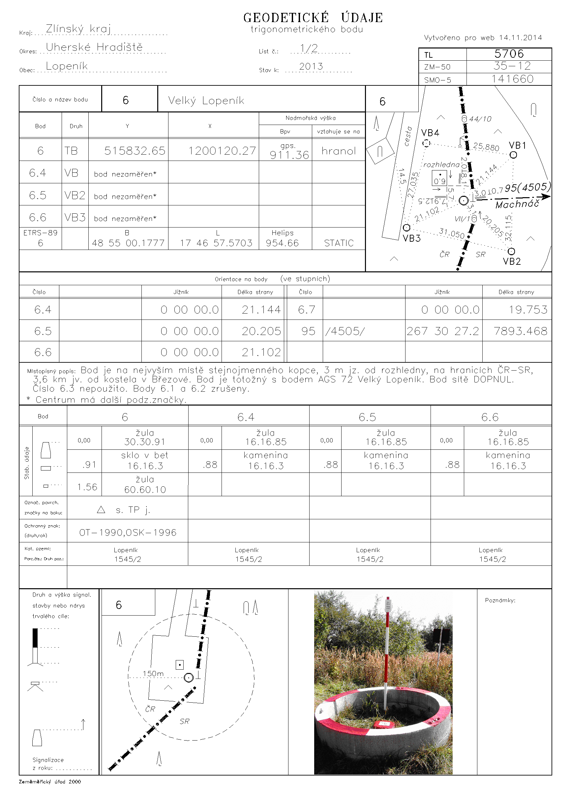

Příloha č. 4b

**Ukázka geodetického údaje ZhB doplněného fotografií**

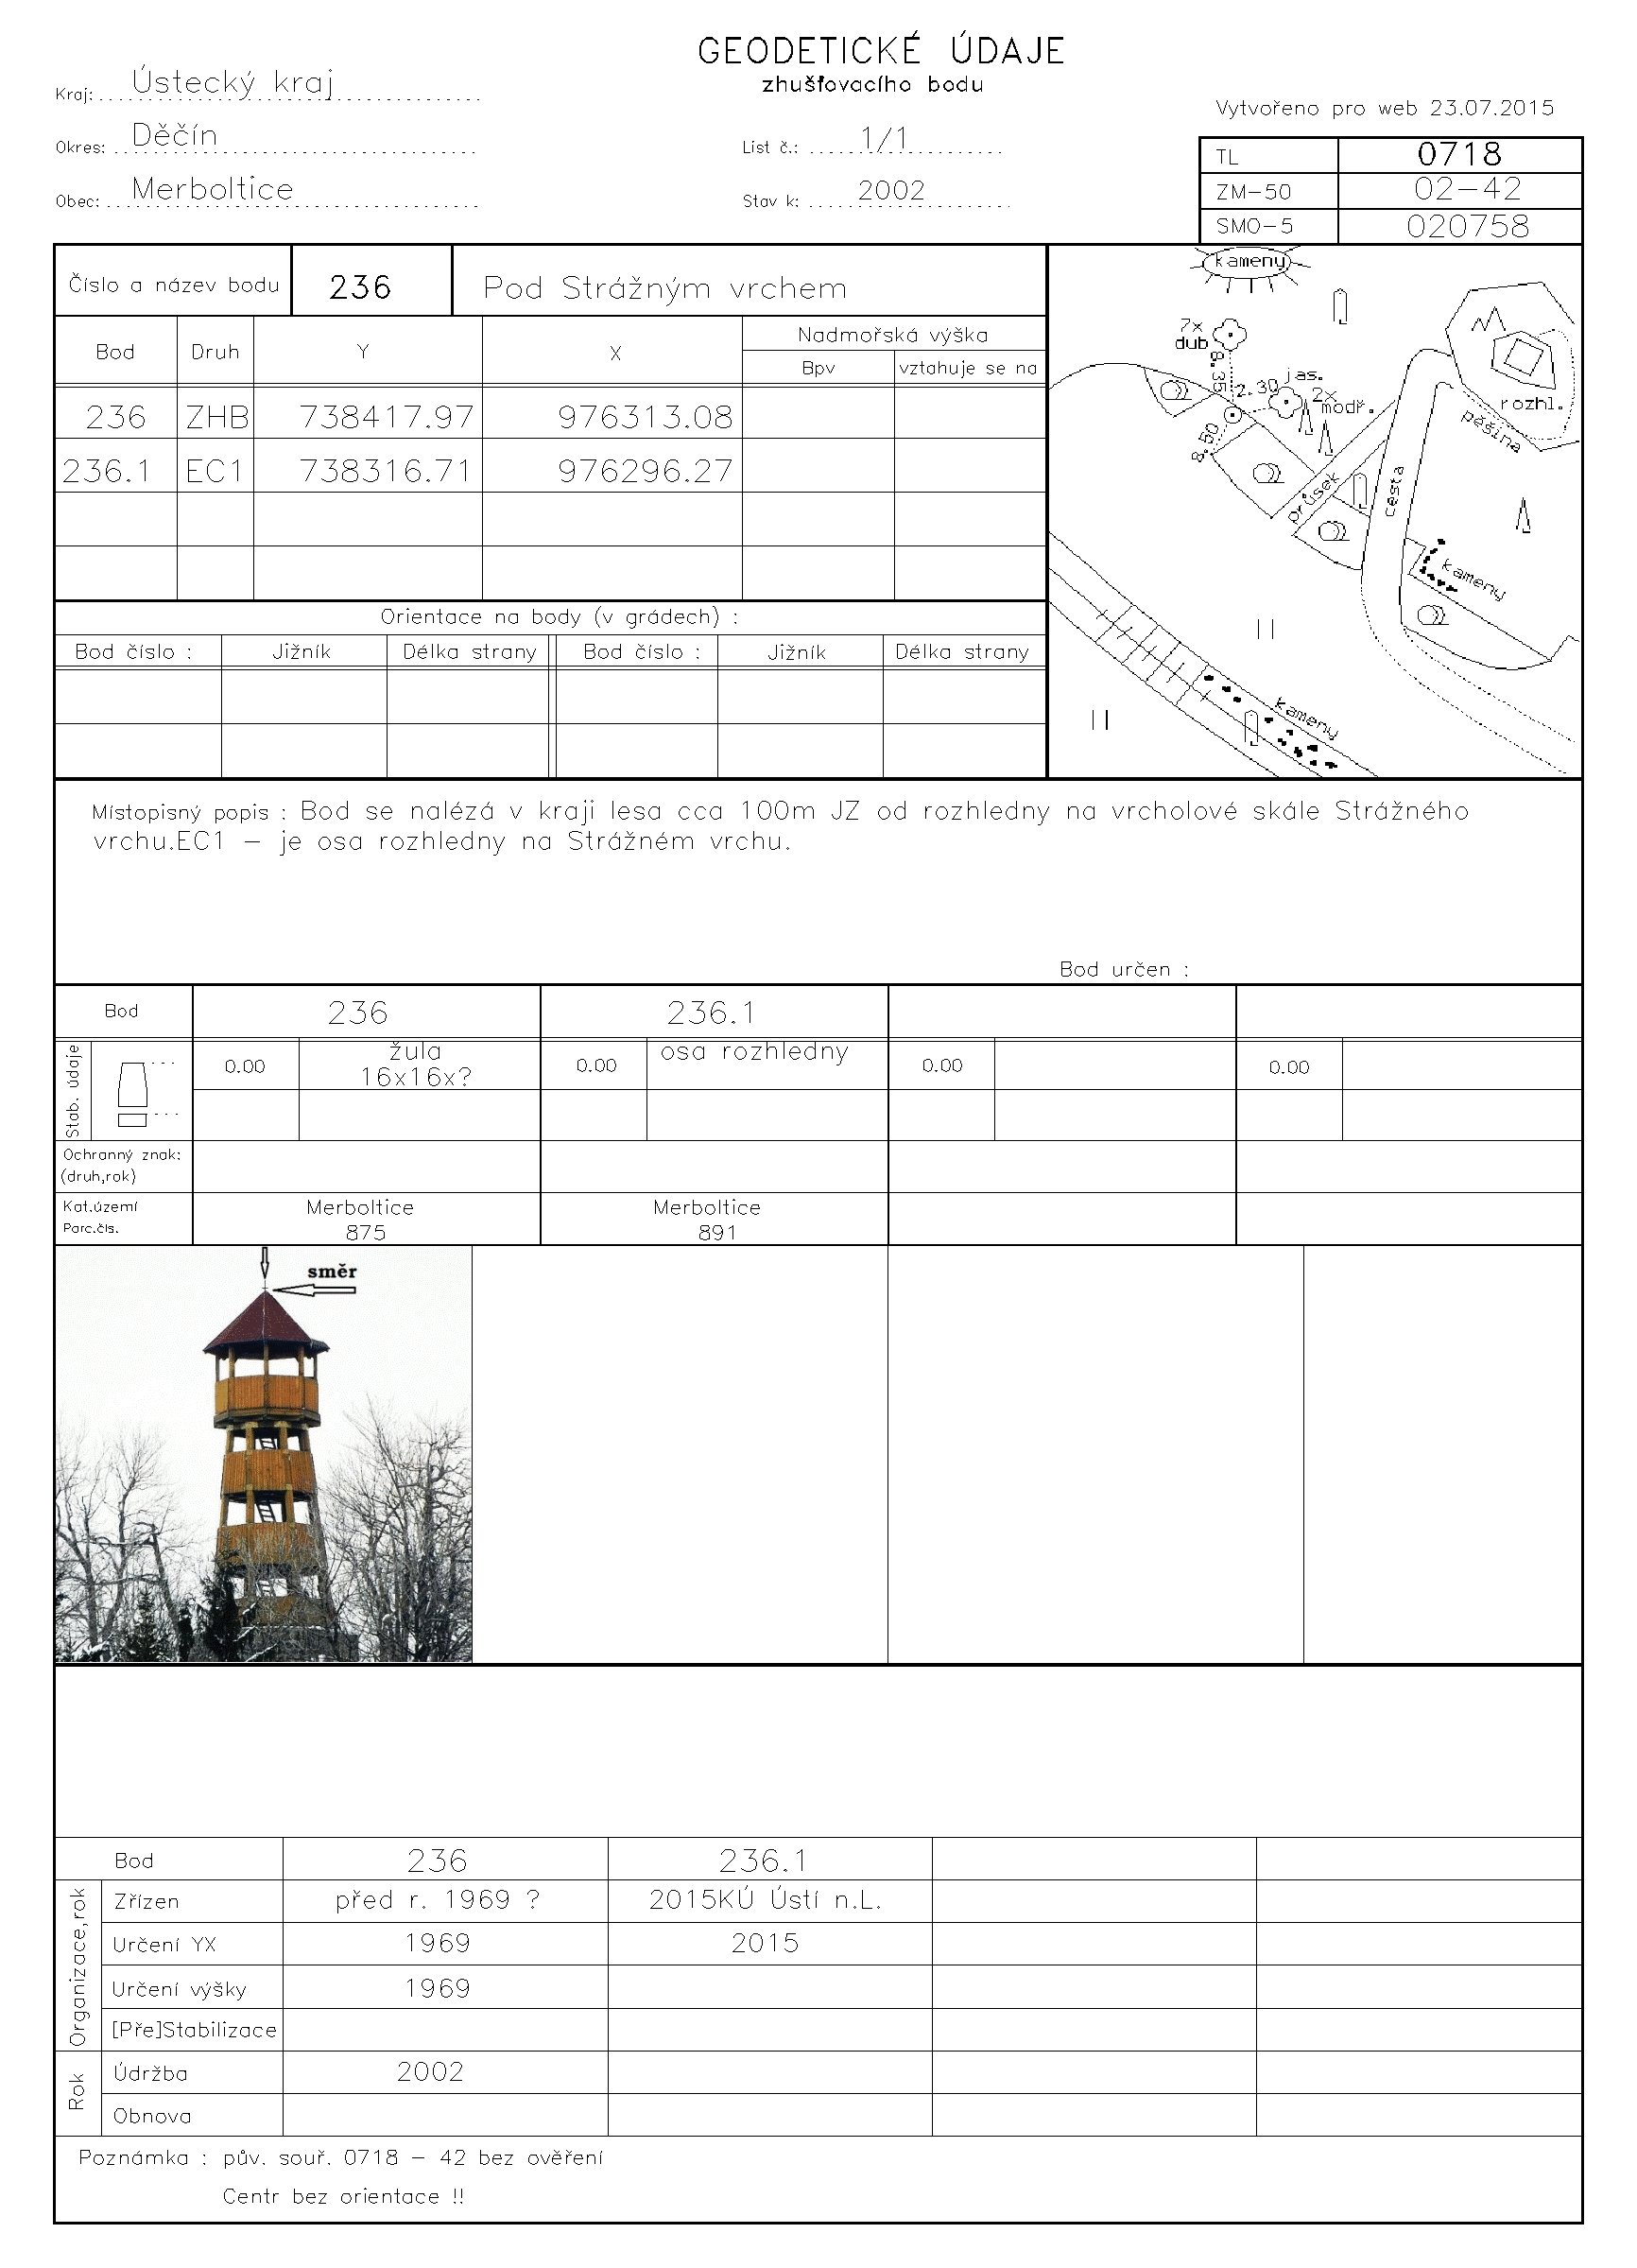Příloha č. 4c

**Ukázka geodetického údaje nivelačního bodu doplněného fotografií**

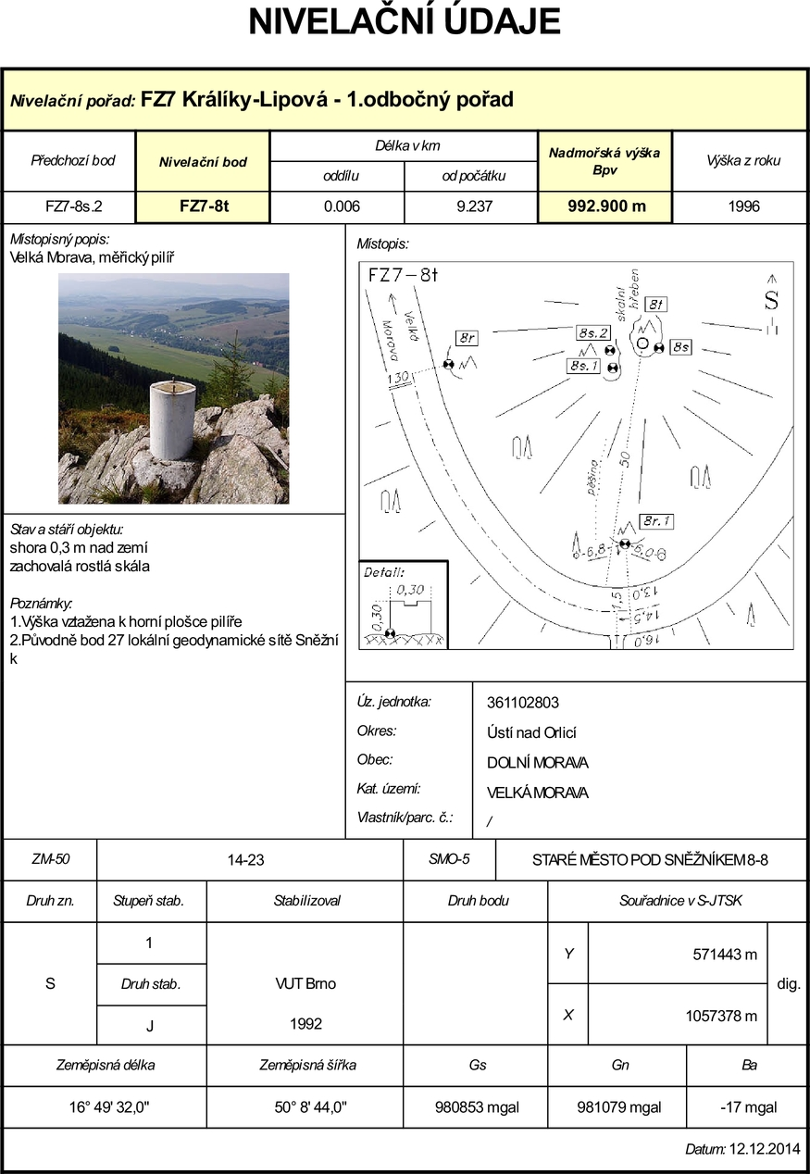

Příloha č. 4d

**Ukázka geodetického údaje tíhového bodu doplněného fotografií**

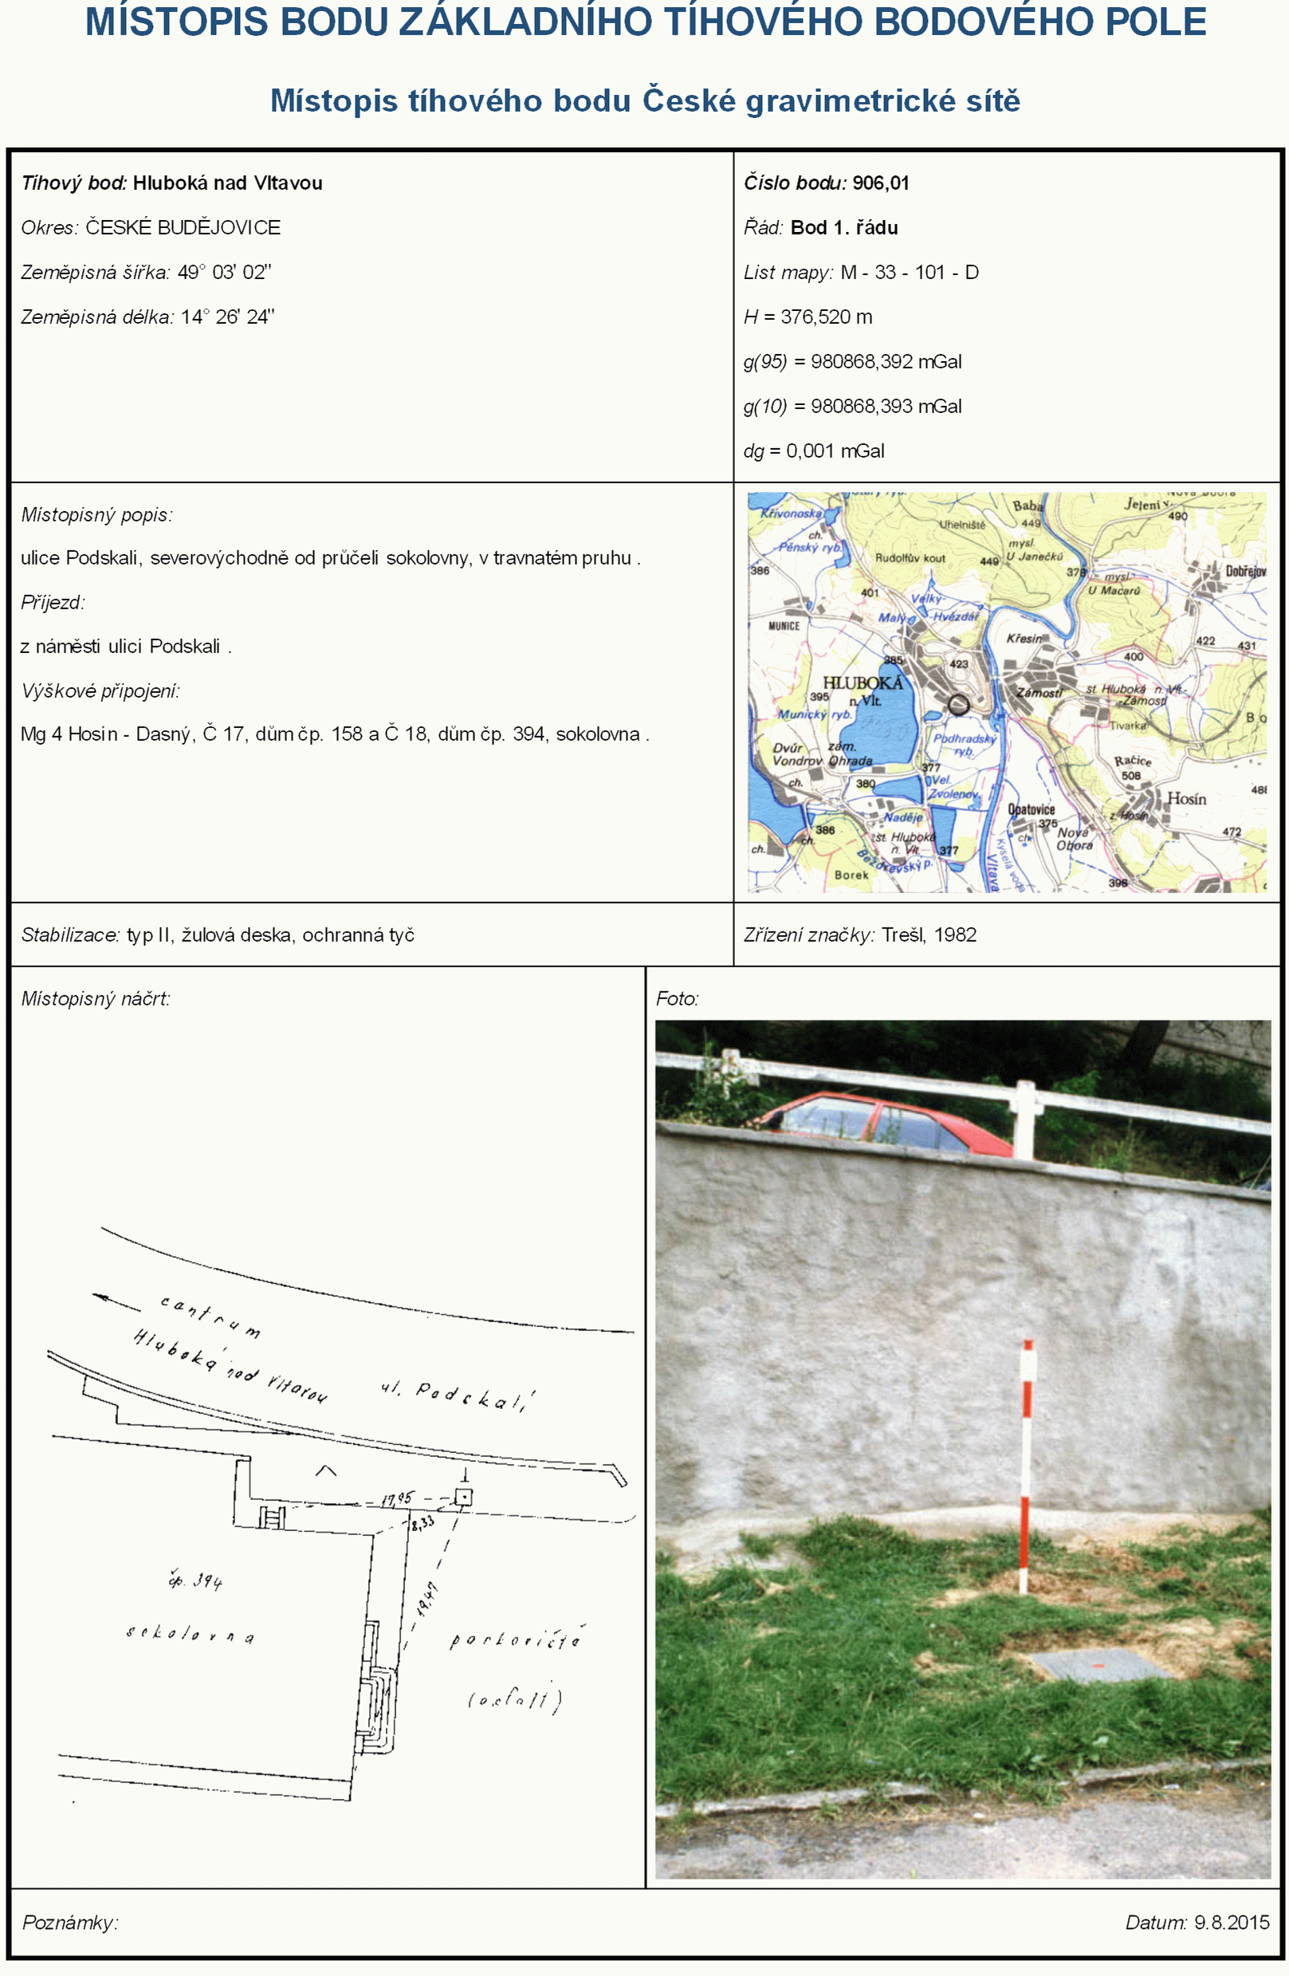

Příloha č. 5

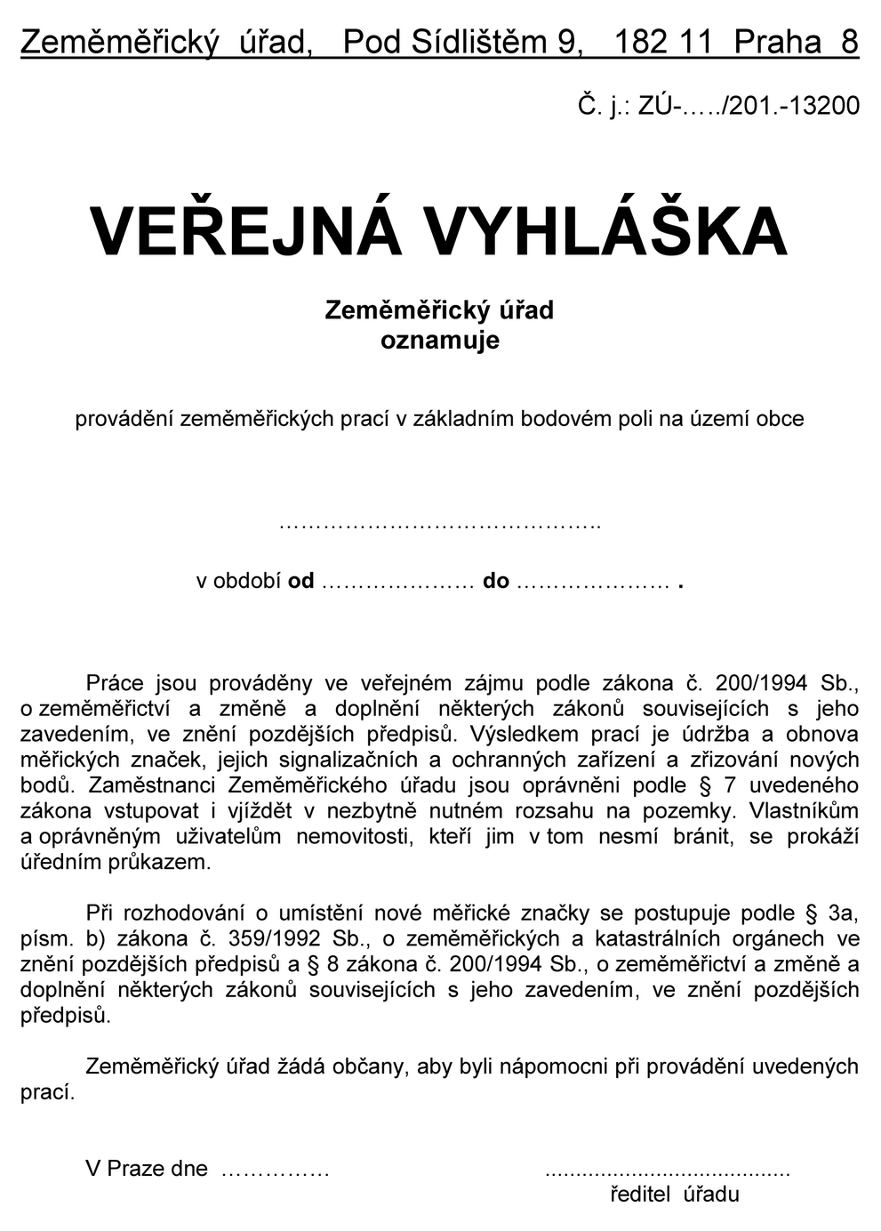

Příloha č. 6, strana 1

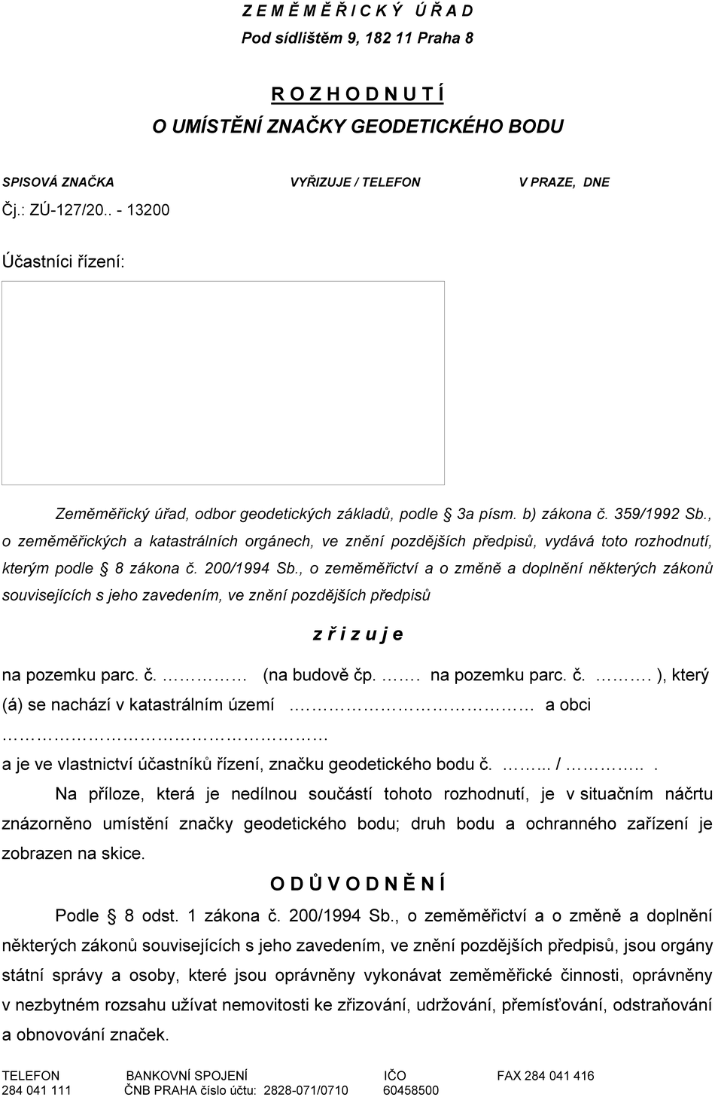

Příloha č. 6, strana 2

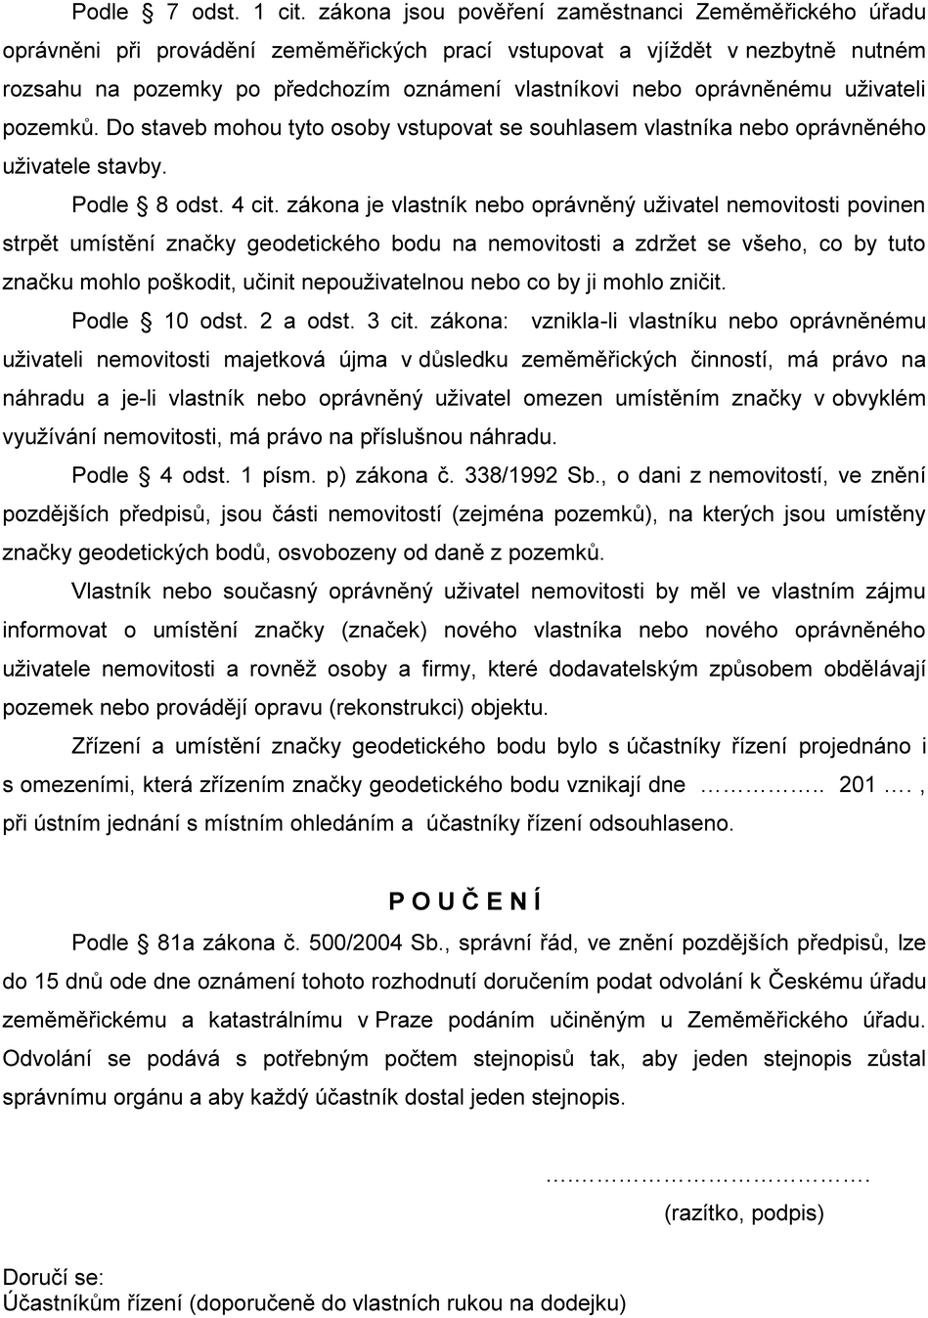

Příloha č. 6, strana 3

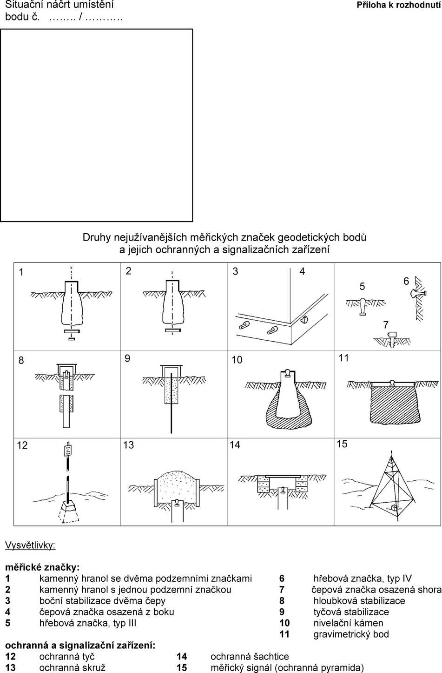

Příloha č. 7, strana 1

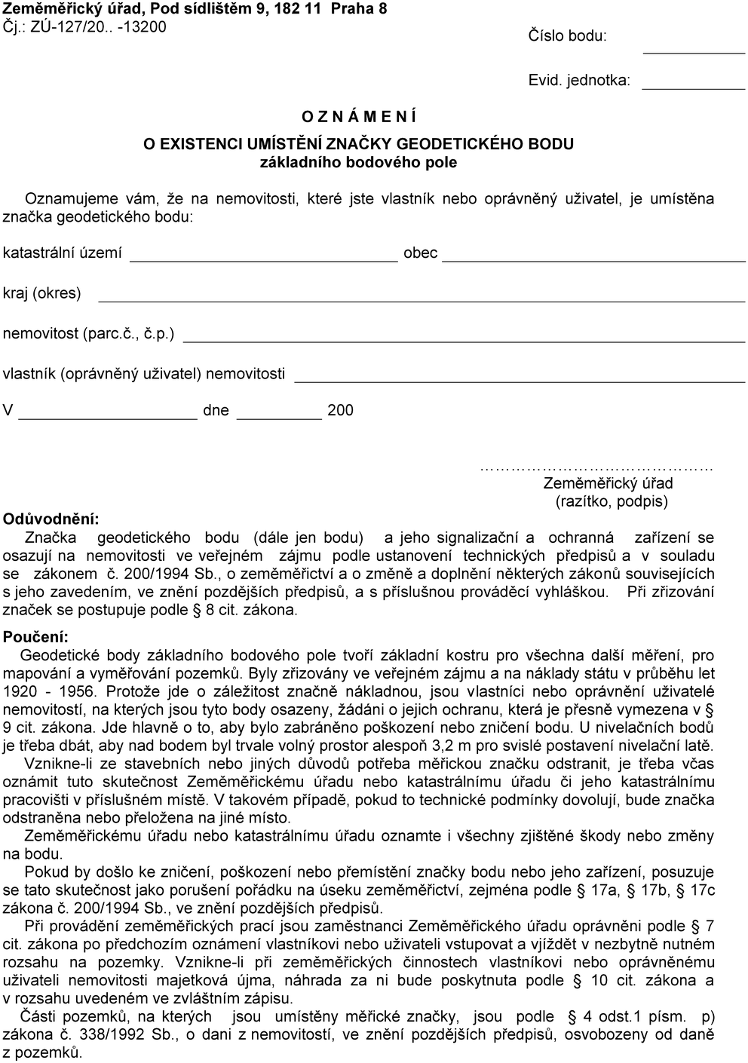

Příloha č. 7, strana 2

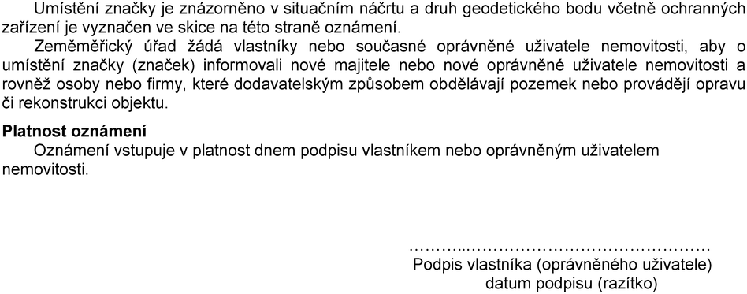

Příloha č. 7, strana 3

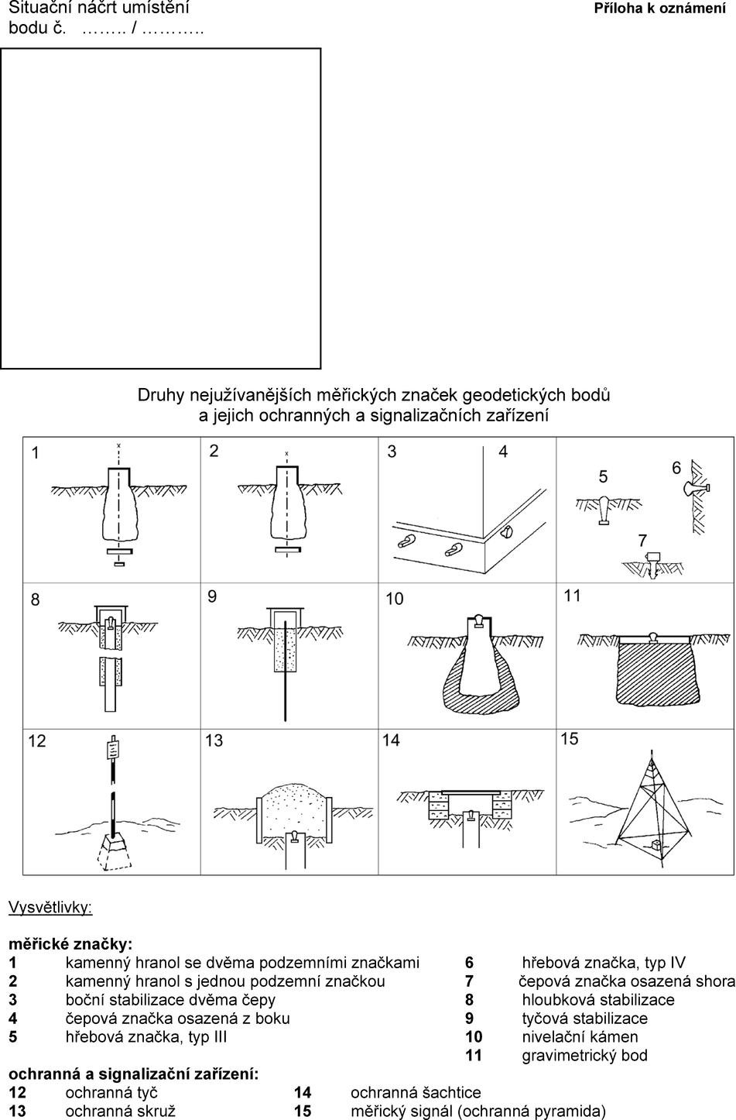

Příloha č. 8

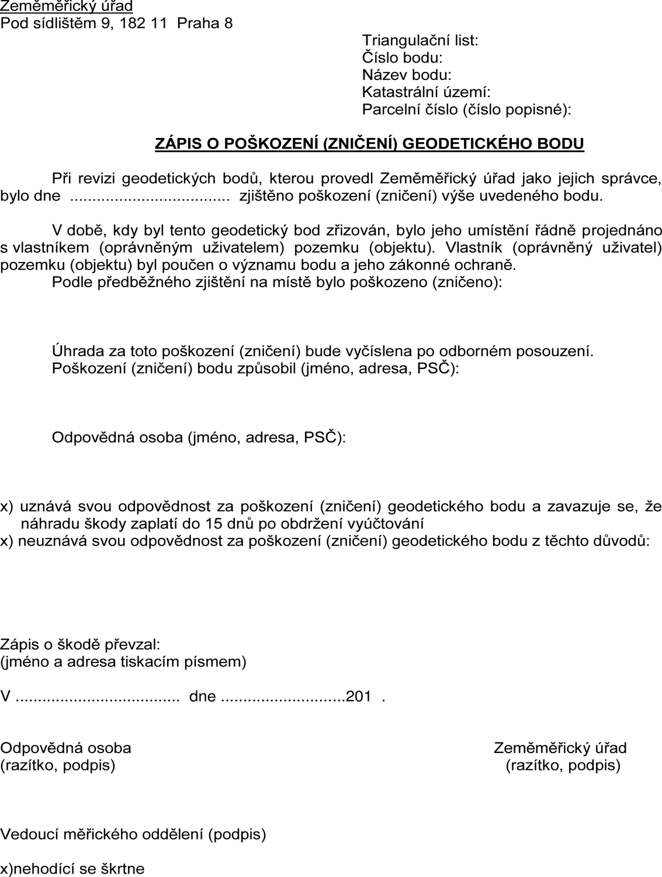

Příloha č. 9a

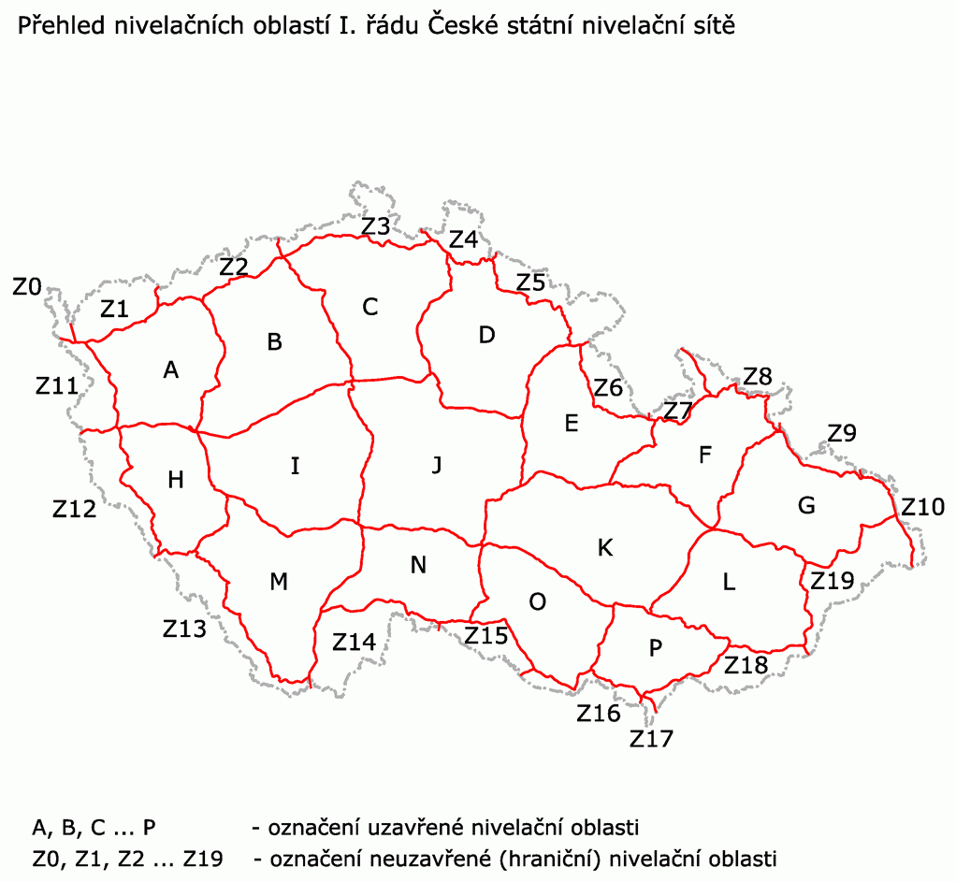

Příloha č. 9b

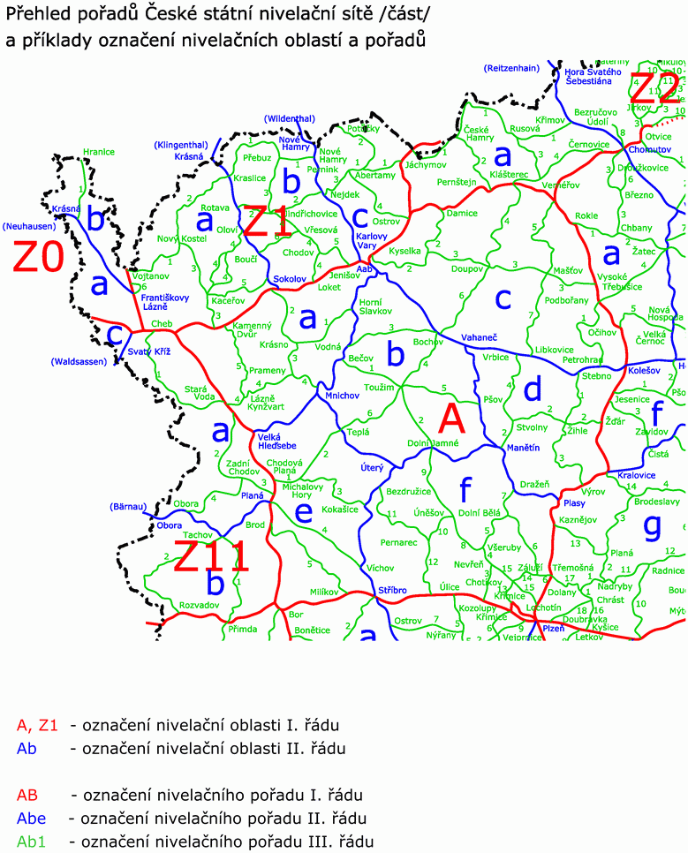

1. ) § 3a písm. a) zákona č. 359/1992 Sb., o zeměměřických a katastrálních orgánech, ve znění pozdějších předpisů.
2. ) § 2 písm. c) zákona č. 200/1994 Sb., o zeměměřictví a o změně a doplnění některých zákonů souvisejících s jeho zavedením.
3. ) § 3 nařízení vlády č. 430/2006 Sb., o stanovení geodetických referenčních systémů a státních mapových děl závazných na území státu a zásadách jejich využívání, ve  znění nařízení vlády č. 81/2011 Sb.
4. ) Bod 1 přílohy k vyhlášce č. 31/1995 Sb., kterou se provádí zákon č. 200/1994 Sb., ve  znění vyhlášky č. 365/2001 Sb.
5. ) Vyhláška č. 31/1995 Sb., ve  znění pozdějších předpisů.
6. ) § 2 nařízení vlády č. 430/2006 Sb., ve  znění nařízení vlády č. 81/2011 Sb.
7. ) Směrnice INSPIRE, téma souřadnicové referenční systémy.
8. ) Dle INSPIRE: ETRS89 Lambertův azimutální stejnoplochý souřadnicový referenční systém.
9. ) Dle INSPIRE: ETRS89 Lambertův konformní kuželový souřadnicový referenční systém.
10. ) Dle INSPIRE: ETRS89 příčný Mercatorův souřadnicový referenční systém.
11. ) § 3a písm. b) a h) zákona č. 359/1992 Sb., ve znění pozdějších předpisů.
12. ) § 8, 9 a 17a (odst. 1 písm. b) a c), odst. 2, 3 a 4) zákona č. 200/1994 Sb., ve znění zákona 186/2001 Sb.
13. ) § 7 vyhlášky ČÚZK č. 31/1995 Sb., ve znění pozdějších předpisů.
14. ) § 9, odst. 2 zákona č. 200/1994 Sb., ve znění zákona č. 186/2001 Sb.
15. ) § 38, odst. 1, písm. f) vyhlášky č. 357/2013 Sb., o katastru nemovitostí (katastrální vyhláška).
16. ) § 17a odst. 2 a § 17b odst. 2 zákona č. 200/1994 Sb., ve znění zákona 186/2001 Sb.
17. ) Body 2, 4 a 5 přílohy k vyhlášce č. 31/1995 Sb., ve znění vyhlášky č. 365/2001 Sb.
18. ) souřadnice a elipsoidické výšky v ETRS89 vybraných bodů České státní trigonometrické sítě (odst. 2.2.2 a Příloha č. 2) byly určeny samostatným vyrovnáním Prostorové sítě.
19. ) Bod 2 přílohy k vyhlášce č. 31/1995 Sb., ve znění vyhlášky č. 365/2001 Sb.
20. ) Bod 9 přílohy k vyhlášce č. 31/1995 Sb., ve znění pozdějších předpisů.
21. ) bod 4 přílohy k vyhlášce č. 31/1995 Sb., ve znění vyhlášky č. 365/2001 Sb.
22. ) bod 5 přílohy k vyhlášce č. 31/1995 Sb., ve znění vyhlášky č. 365/2001 Sb.
23. ) Body 2.9, 4.5 a 5.5 přílohy k vyhlášce č. 31/1995 Sb., ve znění vyhlášky č. 365/2001 Sb.
24. ) Body 2.10 a 3.9 přílohy k vyhlášce č. 31/1995 Sb., ve znění vyhlášky č. 365/2001 Sb.